Лекция №6 ОБОРУДОВАНИЕ ДЛЯ ПРОИЗВОДСТВА
КОЛБАСНЫХ ИЗДЕЛИЙ

9.1 Оборудование для измельчения мяса и шпика

9.1.1. Классификация оборудования
Измельчение – это технологическая операция, которой подвергают почти все виды мясного сырья, используемого в колбасном мясоконсервном производствах.
В зависимости от величины получаемых частиц, измельчение условно можно разделить на крупное, среднее и тонкое.
Крупное измельчение применяется при производстве натуральных консервов, а также сырокопченых колбас. В первом случае мясо нарезают на куски массой 30...100 г, а для приготовления сырокопченых колбас сырье перед посолом нарезают на куски массой 300...500 г.
Среднее измельчение мясного сырья необходимо при выработке копченых и сыровяленых колбас, а также некоторых видов консервов.
Наиболее тщательно мясо и шпик измельчаются при производстве сосисок, сарделек, вареных и ливерных колбас. Тонкое измельчение предусматривается также при производстве консервов для детского и диетического питания.
Для крупного измельчения промышленность выпускает мясорезательные машины, измельчители мясных блоков и специально настроенные на выполнение такой операции шпигорезки.
Среднее измельчение осуществляется с помощью волчков и шпигорезок с соответствующей настройкой рабочих органов.
Куттеры, коллоидные мельницы, эмульситаторы, дезинтеграторы и гомогенизаторы предназначены для получения фарша с частицами, соответствующими требованиям тонкого измельчения.

9.1.2. Мясорезательные машины и шпигорезки

Принципиально все мясорезательные машины схожи в одном – резание мяса осуществляется в двух плоскостях относительно его движения – в продольной и поперечной. Однако реализация этого принципа в разных машинах неодинакова.
В двухкаскадных мясорезательных машинах необходимая степень измельчения мяса регулируется расстоянием между дисковыми ножами первого и второго каскадов. Вторая группа мясорезательных машин работает по принципу шпигорезок: два размера получаемых кусочков мяса регулируются с помощью плоских ножей, расположенных в двух рамках, а третий (длина) зависит от величины подачи измельчаемого мяса или частоты вращения вала с серповидным дисковым ножом.
В двухкаскадной мясорезательной машине (рис. 9.1) мясо измельчается вращающимися дисковыми ножами первого каскада и подается на поворотный барабан, после чего попадает на дисковые ножи второго каскада, расположенные перпендикулярно первому. В результате прохождения ножей первого каскада мясо нарезается на полоски, после второго оно представляет собой отдельные кусочки, размеры которых регулируются расстоянием между дисковыми ножами. Производительность этой машины около 3 т/ч, мощность привода 3,6 кВт.
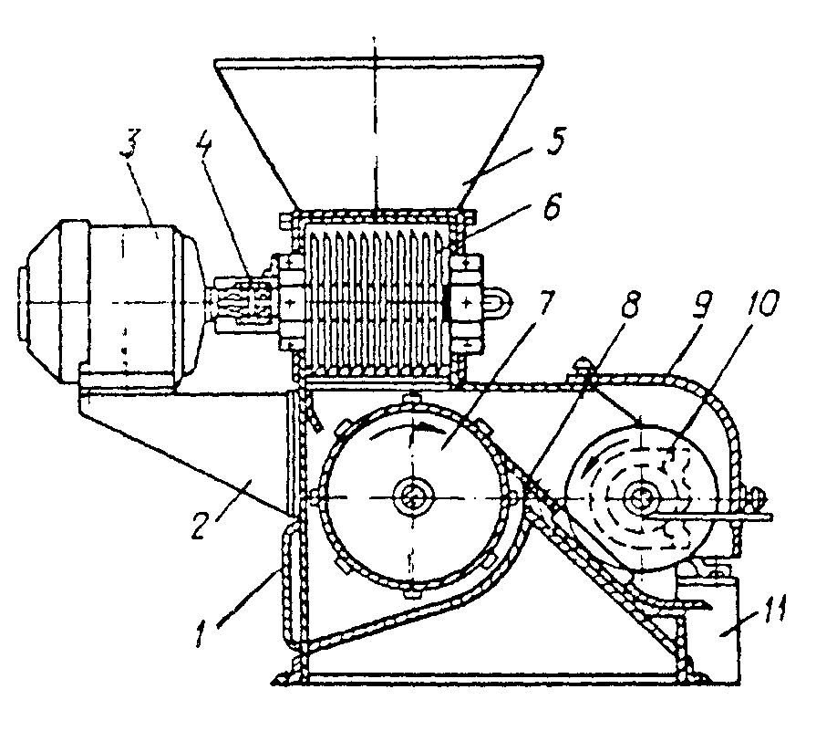
Рис. 9.1. Двухкаскадная мясорезательная машина:
1 - станина; 2 - укосина; 3 - электродвигатель; 4 - муфта; 5 - приемный бункер; 6 - ножи первого каскада; 7 - поворотный барабан; 8 - съемный нож; 9 - кожух; 10 - ножи второго каскада; 11 - бункер измельченного продукта

Устройство и принцип работы машины Я2-ФИА существенно отличаются от описанного выше.
Машина Я2-ФИА для измельчения мяса на куски и охлажденного шпика на кусочки при производстве ветчины в оболочке или некоторых сортов сырокопченых колбас состоит (рис. 9.2) из сварной станины, к которой крепятся все сборочные единицы и детали: планетарный нож, блок плоских ножей, бункер, валы главный, правый и левый эксцентриковые, механическая блокировка, горловина и электрооборудование.
Планетарный нож крепится с помощью шлицевого соединения на главном валу и служит для поперечной резки сырья, предварительно разрезанного в продольном направлении плоскими ножами.
Блок плоских ножей выполнен в виде корпуса и двух перпендикулярно расположенных рамок с набором ножей, которые, совершая колебательные движения, разрезают мясо или шпик в направлении его подачи.
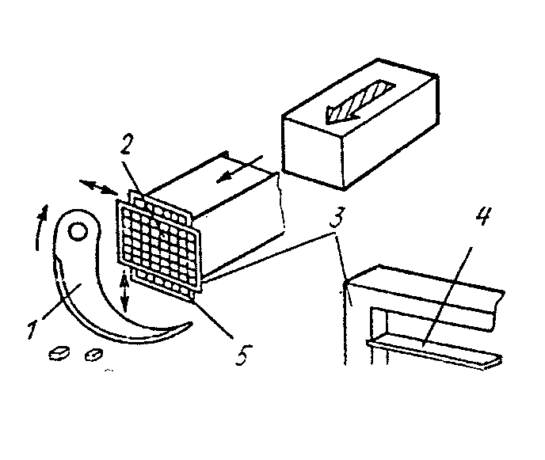
Рис. 9.2. Режущий механизм машины Я2-ФИА:
1 - планетарный нож; 2 - ножевая рама; 3 - горизонтальный режущий механизм; 4 - плоский нож; 5 - вертикальный режущий механизм

Бункер служит для приема загружаемого сырья, главный вал – синхронной работы дискового планетарного ножа и подающего шнека, правый и левый эксцентриковые валы – приведения в колебательное движение рамок с наборами плоских ножей, блокировка – для предохранения рабочих узлов машины от возможных перегрузок. В качестве привода используется электродвигатель мощностью 10 кВт. Производительность машины зависит от величины измельчаемого сырья и колеблется по мясу от 3,4 до 2,1 т/ч, по шпику – от 0,8 до 1,2 т/ч.
Машина поставляется заказчику в разобранном виде и по дополнительному заказу может поставляться в комплекте с подъемником Я2-ОГБ-1.
Аналогичный принцип работы у мясорезательной машины М6-ФРД, предназначенной для нарезания мясных полуфабрикатов типа азу, гуляш, шашлык, а также шпика при производстве колбас.
Основное отличие ее от Я2-ФИА заключается в комбинированном (электромеханический и гидравлический) приводе, а также в том, что мясо в зону резания подается и подпрессовывается с помощью гидроцилиндра, работа которого синхронизирована с работой серповидного дискового ножа. Длина нарезаемых кусочков регулируется от 0 до 40 мм специальным устройством, а величина кусочков связана с размерами ножевых рамок. В комплекте машины имеются такие рамки пяти типоразмеров (6×6, 8×8, 12×12, 16×16 и 24×24 мм). Производительность ее несущественно зависит от размеров ножевых рамок и в среднем составляет 2 т/ч. Мощность электродвигателя привода 10,6 кВт.
Мясорезательные машины могут измельчать охлажденный шпик или незамороженное мясо.
Измельчение замороженного в блоках мяса может осуществляться с помощью машины ФИА-2,5 или специальных дробилок. В качестве рабочих органов в них применяются дисковые подвижные и неподвижные или барабанные ножи.
Шпигорезки предназначены для измельчения охлажденного шпика на куски размерами 4...12 мм, и в зависимости от расположения питателя и измельчающего механизма делятся на вертикальные и горизонтальные.
Вертикальная гидравлическая шпигорезная машина ФШГ состоит из станины, горизонтального и вертикального валов, шестеренного насоса, маслопроводов, золотниковой коробки, цилиндра с траверсой, предохранительного клапана, ножевых рамок, стола с приемником, стопорного устройства и переключателя.
Куски шпика загружают в приемную камеру, имеющую две секции. После загрузки одной из секций шпиком она поворачивается и устанавливается под шток толкателя, и при его перемещении вниз шпик подается к механизму резания.
Механизм резания состоит из пластинчатых ножей, закрепленных в ножевых рамках, и серповидного. Ножевые рамки осуществляют возвратно-поступательное движение в двух взаимно-перепендикулярных направлениях горизонтальной плоскости. Серповидный нож расположен под ножевыми рамками и совершает непрерывное круговое движение по часовой стрелке. Таким образом, принцип работы механизма резания шпигорезки практически не отличается от измельчающего аппарата мясорезательной машины Я2-ФИА (см. рис. 9.2).
После проталкивания шпика через механизм резания в первой секции толкатель поднимается и процесс повторяется во второй секции. Полученные кубики шпика через наклонный патрубок поступают в приемную емкость. Скорость подачи шпика в механизм резания регулируется количеством масла, нагнетаемого в цилиндр толкателя.
В зависимости от требуемых размеров кубиков, производительность шпигорезки составляет от 250 до 1000 кг/ч. Мощность двигателя ФШГ 4 кВт.
Горизонтальная гидравлическая шпигорезка ГГШМ по принципу действия практически не отличается от шпигорезки ФШГ и имеет горизонтально скомпонованные подающий и измельчающий механизмы.

9.1.3. Волчки

Наиболее обширную группу машин для среднего измельчения мясного сырья составляют волчки. С помощью этих машин обычно осуществляется первичное измельчение продукта перед его посолом и тонким измельчением.
Все волчки имеют принципиально одинаковое устройство исполнительного механизма (рис. 9.3). В корпусе расположена рабочая камера для обработки продукта, представляющая собой цилиндр, внутри которого расположены ребра, препятствующие проворачиванию продукта относительно шнека. Расположение ребер может быть винтовым (спиралеобразным) или продольным (параллельно оси цилиндра). Направление ребер, если они выполнены спиралеобразно, должно быть противоположно направлению витков шнека.
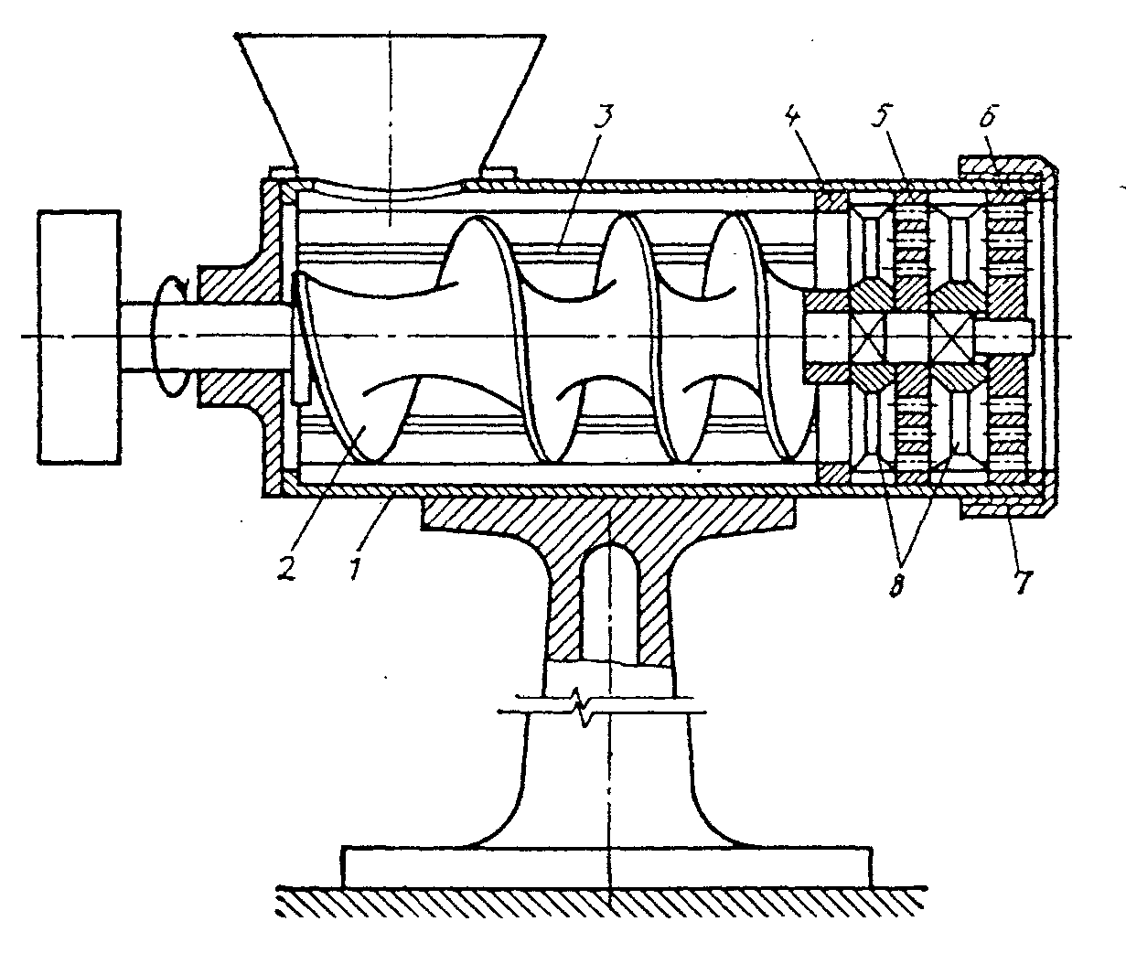
Рис. 9.3. Принципиальная схема волчка:
1 - рабочая камера; 2 - шнек; 3 - ребра; 4 - подрезная решетка; 5,6 - ножевые решетки; 7 - зажимная гайка; 8 - ножи

Для перемещения мяса в рабочей камере, подачи его к ножам и проталкивания через ножевые решетки служит вращающийся шнек с шагом витков, уменьшающимся в сторону выгрузки продукта. Создаваемое шнеком давление должно быть достаточным для продавливания мяса через режущий механизм без выделения в продукте жидкой фазы.
Режущий механизм волчка состоит из неподвижной подрезной решетки, вращающихся крестообразных ножей, неподвижных ножевых решеток с отверстиями разных диаметров и зажимной гайки. Основным технологическим параметром волчка является размер (диаметр) его решетки. В различных марках он находится в пределах от 82 до 200 мм.
Степень измельчения мяса на волчке и его производительность зависят от величины отверстий выходной решетки и числа режущих пар (решетка-нож). При небольшой степени измельчения (16...25 мм) достаточно одной пары – волчок собирают с одним ножом и одной решеткой (рис. 9.4, а, г); при более тонком измельчении (2...3 мм) число режущих пар следует увеличить. В этом случае режущий механизм собирают по схемам (рис. 9.4, б, в).

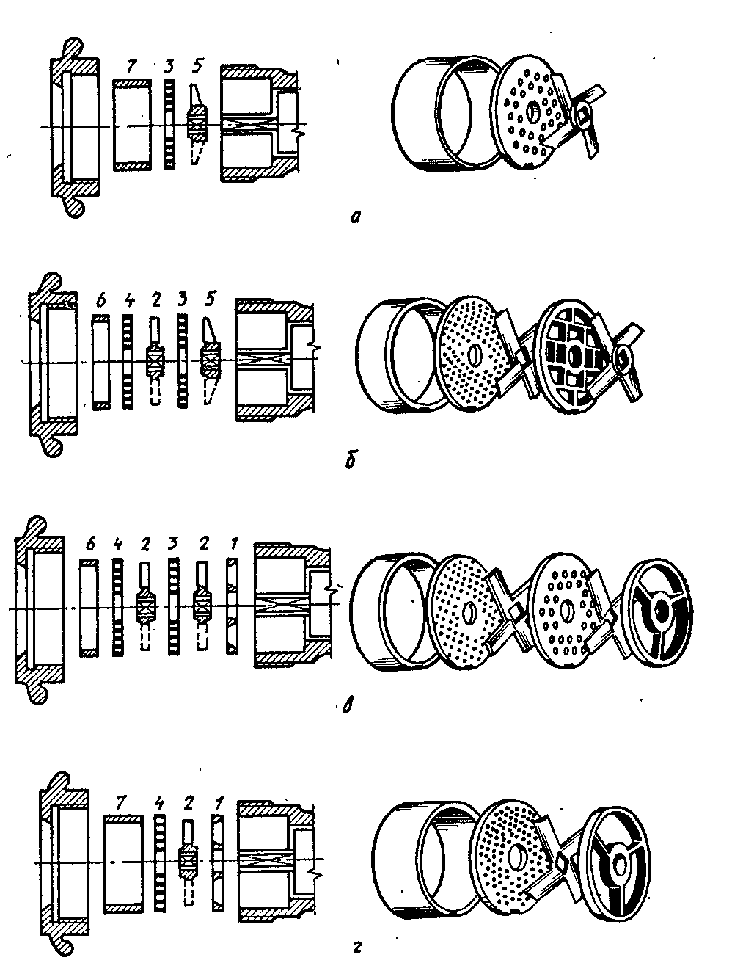
Рис. 9.4. Схема сборки измельчающих механизмов волчка:
а, г - для крупного измельчения; б, в - для мелкого измельчения: 1 - приемная решетка; 2 - двухсторонний нож; 3 - крупная решетка; 4 - мелкая решетка; 5 - односторонний приемный нож; 6 - узкое прижимное кольцо; 7 - широкое прижимное кольцо.

Общее устройство и принцип работы этой группы измельчителей рассмотрим на примере волчка К6-ФВП-120.
Он состоит (рис. 9.5) из станины сварной конструкции, на которой размещены все механизмы и привод. В верхней части машины имеется загрузочный бункер сварной конструкции для приема измельчаемого сырья. В механизм подачи сырья к режущему аппарату входят рабочий и вспомогательный шнеки, а также рабочий цилиндр с внутренними ребрами. Режущий аппарат выполнен в виде ножей и решеток, установленных на хвостовике рабочего шнека и удерживаемых в рабочем положении прижимным устройством.
Для удобства обслуживания режущего аппарата и волчка предусмотрены откидывающиеся стол и площадка.
Привод волчка выполнен в виде электродвигателя с клиноременной передачей. Защитно-пусковая аппаратура расположена в электрошкафу.
Изготавливается волчок в двух исполнениях: К6-ФВП-1 – без загрузочного, К6-ФВП-2 – с загрузочным устройством.
Определенное влияние на конструктивное исполнение волчков оказывает их производительность. При большой производительности отечественные волчки имеют, как правило, два шнека – рабочий и приемный. Приемный находится в загрузочной камере и обеспечивает надежную подачу сырья к рабочему.

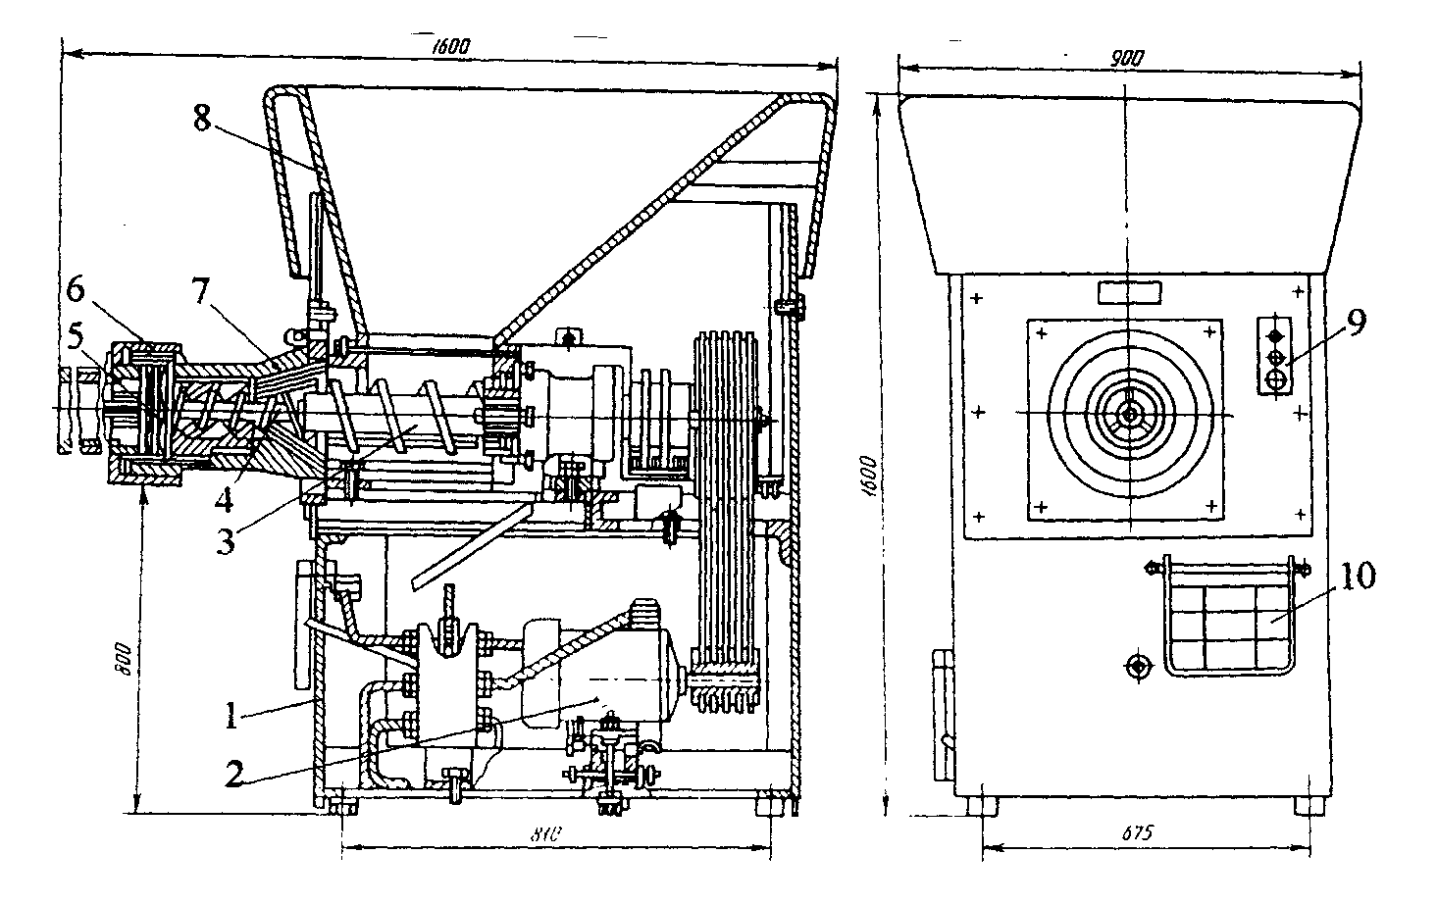
Рис. 9.5. Волчок К6-ФВП-120:
1 – станина; 2 – привод; 3 – подающий шнек; 4 – работающий шнек; 5 – режущий механизм; 6 – прижимное устройство; 7 – цилиндр; 8 – бункер; 9 – кнопки управления;10 – откидная площадка

Большинство волчков, выпускаемых зарубежными фирмами, принципиально не отличаются от отечественных. Вместе с этим следует отметить, что некоторые из них имеют оригинальное техническое решение.
Волчки небольшой производительности с решеткой  Ø 70...90 мм обычно выпускаются в настольном исполнении, более мощные – в напольном. Последние часто имеют двухскоростной режим работы измельчающего аппарата. Некоторые волчки имеют реверс привода шнека.
В отдельных конструкциях волчков шнек расположен под углом 90 град. к оси измельчающего аппарата и имеет разную (обычно меньшую) с ним скорость. Этим обеспечивается более высокое качество измельчения мяса. Такие волчки по классификации относят к угловым.
Угловые волчки, как и двухскоростные, выпускаются с решеткой Ø114 мм и больше.

9.1.4. Оборудование для тонкого измельчения
мясного сырья

Для тонкого измельчения мяса и приготовления фарша бесструктурных колбас, сосисок и сарделек применяются куттеры. Они делятся на настольные (с чашей вместимостью до 30 л) и напольные, открытые и герметичные, с одним общим электродвигателем или с раздельным приводом ножевого вала и чаши, реверсивные и с вращением ножевого вала только в одну сторону, с одной, двумя, тремя скоростями ножевого вала либо с бесступенчатым регулированием скорости, с горизонтальным и вертикальным расположением ножевого вала, с ручной или механической выгрузкой готового продукта, с ручным или программным управлением.
Такое многообразие куттеров позволяет не только расширить их функциональные возможности, но и значительно улучшить качество получаемого с их помощью сырья. Например, куттеры с реверсом и изменением скорости вращения ножевого вала могут использоваться для перемешивания фарша с получением однородной массы. В этом случае скорость ножей должна быть минимальной, а перемешивание ведется их тыльной незаточенной стороной. Качество фарша существенно зависит от скорости вращения ножевого вала: чем она больше, тем шире область применения куттеров, что особенно важно для предприятий и цехов малой и средней мощности.
Применение вакуума в герметичных куттерах позволяет сохранить цвет сырья, улучшить связывание протеина и влаги и в конечном итоге увеличить выход и качество продукции. Снижение содержания кислорода в сырье увеличивает срок его хранения при переработке.
Принцип работы куттера целесообразно рассмотреть на примере его упрощенной схемы (рис. 9.6). Куттер открытого типа состоит из чаши с крышкой, ножевого вала с серповидными ножами и привода. С помощью клиноременной передачи ножевой вал вращается с частотой 1500...5000 мин⁻¹, а червячная передача обеспечивает вращение самой чаши с частотой от 6 до 40 мин⁻¹.
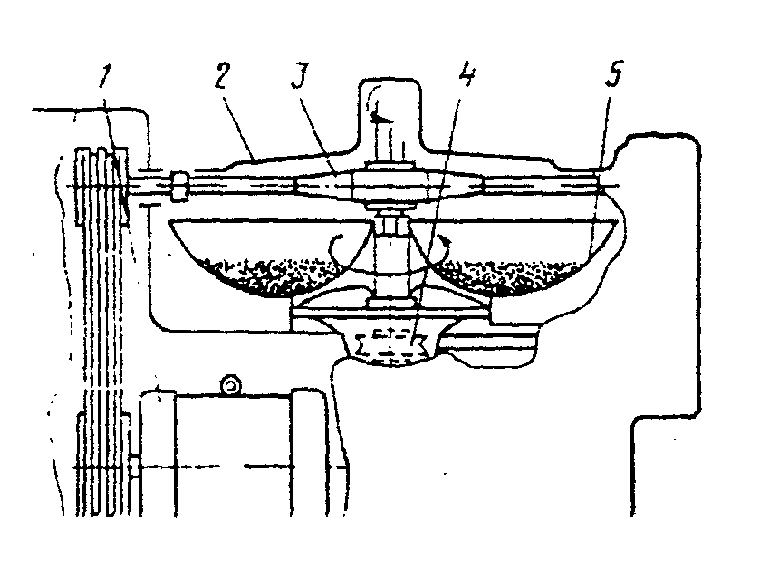

Рис. 9.6. Схема куттера:
1 - электродвигатель; 2 - крышка; 3 - ножевой вал; 4 - червячная передача; 5 - чаша

Режущий механизм (рис. 9.7) состоит из серповидных ножей, заточенных с одной стороны, и стальной гребенки, которая очищает лезвия ножей от мяса. В зависимости от марки куттера и требований, предъявляемых к обрабатываемому сырью, на ножевой головке закрепляются 2, 3, 4, 6 или 9 ножей. Большое значение для качества фарша и его нагрева в процессе куттерования имеет зазор между ножами и чашей: он должен быть минимальным.
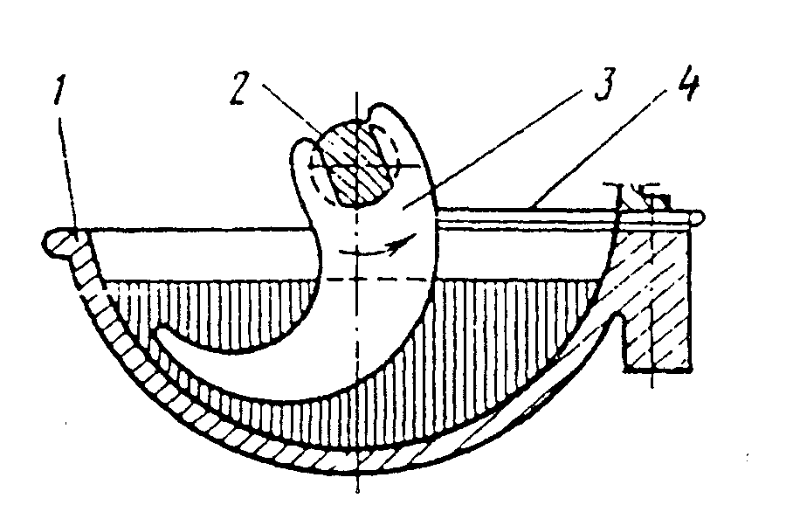

Рис. 9.7. Режущий механизм куттера:
1 - чаша; 2 - вал;
3 - нож; 4 - гребенка

Загруженное в куттер сырье быстро измельчается ножевой головкой при постоянной подаче его в зону резания за счет вращающейся чаши.
Степень его измельчения зависит от длительности куттерования, скорости резания, числа ножей и их заточки.
В процессе измельчения в куттер добавляется вода или специальный чешуйчатый лед. Этим достигается соблюдение рецептуры фарша, а также снижение его температуры, так как при куттеровании температура повышается на 1...4°С.
По окончании куттерования фарш выгружается из чаши специальным механизмом. Простейший из них – плоская перемычка, опускаемая в чашу. При вращении чаши фарш, упираясь в перемычку, перетекает через край чаши и по лотку попадает в подставленную емкость. Такой механизм выгрузки применим в куттерах с небольшой вместимостью чаши. В куттерах с вместимостью чаши более 100 л рабочим органом выгрузного устройства является тарелка, приводимая во вращение от электродвигателя посредством зубчатой передачи. При вращении она выбрасывает фарш из чаши в желоб.
К конструктивным особенностям вакуумных куттеров относится наличие герметичной чаши и вакуумного насоса. Количество обрабатываемого сырья на вакуумных куттерах значительно выше, чем на обычных, так как герметически закрывающаяся крышка позволяет осуществлять их более полную загрузку.
Анализ технических характеристик куттеров показывает, что с технологической точки зрения из приведенного оборудования наибольший интерес представляет вакуумный куттер ВК-125 для приготовления высококачественного фарша из предварительно измельченного или кускового парного, охлажденного или замороженного мяса и жира при производстве колбас всех видов, сосисок и сарделек.

9.1. Техническая характеристика куттеров

Показатели | Л5-ФКБ | Л5-ФКМ | Л-23-ФКВ-0,325 | ВК-125
Производительность, кг/ч | 2250 | 1200 | 1600...2000 | 1300
Вместимость чаши, м³ | 0,250 | 0,125 | 0,325 | 0,125
Коэффициент загрузки чаши | 0,4...0,6 | 0,4...0,6 | 0,6...0,8 | 0,7...0,8
Число ножей | 3 | 2 | 1...5 | 1...6
Длительность цикла, мин | 4...7 | 3...5 | 5...8 | 4...6
Скорость резания ножей, м/с | 80 | 65 | 74 | 13...130
Установленная мощность, кВт | 50,23 | 30,63 | 132 | 67
Габаритные размеры | 3600×2150  ×2300 | 3000×1850  ×1800 | 3500×3400  ×1790 | 2700×1400  ×1500
Масса, кг | 3180 | 2200 | 4800 | 2000*
* Без электрошкафа, вакуумной системы и тележки.

Состоит из станины с электродвигателями приводов ножевого вала и чаши, ножевого вала, крышки, механизма выгрузки, дозатора воды, вакуумной системы и системы управления. Вращение чаши осуществляется электроприводом переменного тока и двумя фиксированными скоростями. Для ножевого вала используется электропривод постоянного тока с реверсом и возможностью бесступенчато регулировать скорость вращения ножей в широком диапазоне. Это, в свою очередь, позволяет выбирать требуемый режим измельчения, а также смешивать различные компоненты без изменения их структуры. Ножи выполнены по оригинальной технологии с возможностью их быстрой замены при техническом обслуживании. В куттере предусмотрена регулировка зазора между ножами и чашей. На станине смонтирован механизм загрузки, выполненный в виде опрокидывателя тележки. Имеется эффективный механизм для выгрузки готового продукта.
Система управления предусматривает ручной и полуавтоматический режимы во время куттерования без сброса вакуума.
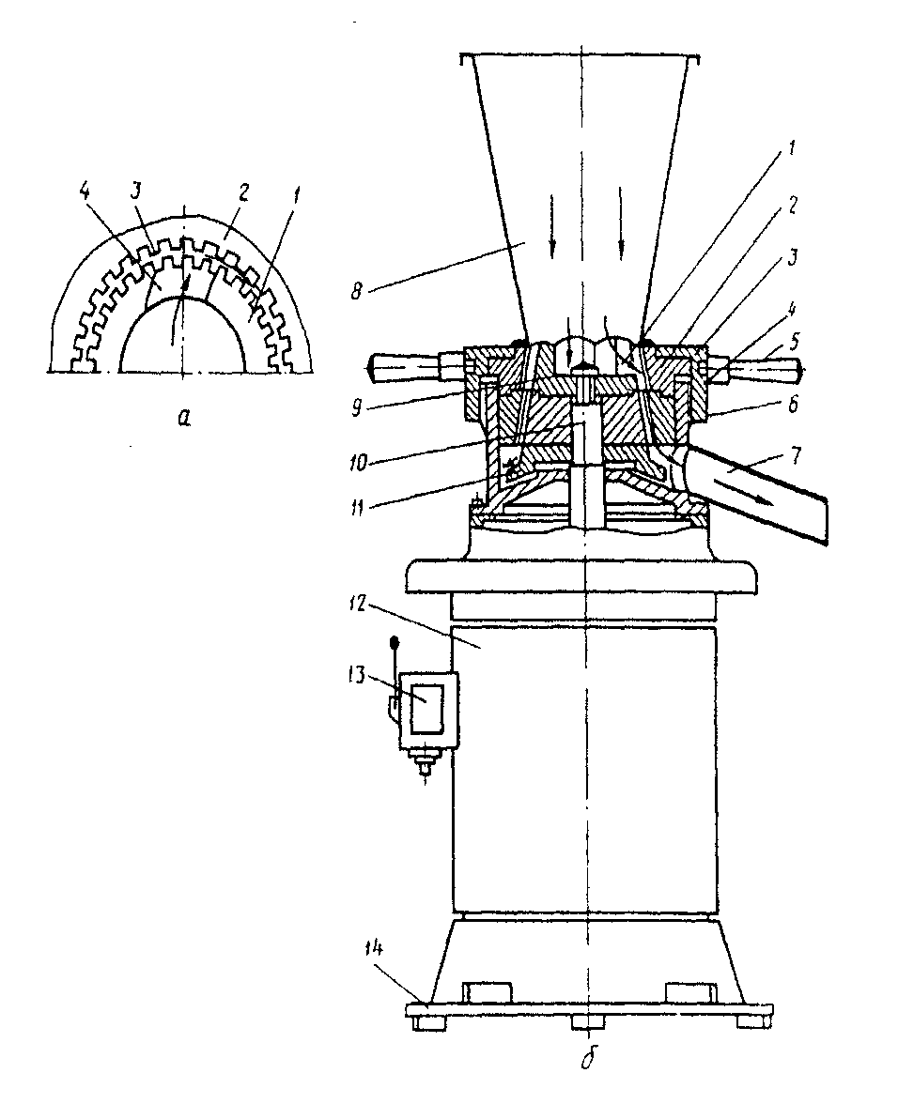
Рис. 9.8. Коллоидная мельница:
а - механизм измельчения; 1 - подвижный конус; 2 - неподвижный конус; 3 - зуб; 4 - канал подачи сырья; б - конструкция: 1 - подвижный конус грубого размола; 2 - неподвижный конус грубого размола; 3 - подвижный конус тонкого размола; 4 - канал подачи сырья; 5 - ручка;
6 - регулировочная головка; 7 - выгрузной патрубок; 8 - загрузочный бункер; 9 - стопорный винт; 10 - вал; 11 - разгрузочная чашка; 12 - электродвигатель; 13 - рычаг включения; 14 - опорная плита

Информационно-измерительная система с цифровой индикацией контролирует основные параметры на всех стадиях приготовления фарша. Система управления построена таким образом, чтобы исключить выполнение команд, которые могут привести к поломке куттера или травме оператора.
При выработке вареных бесструктурных колбас для тонкого измельчения мяса, кроме куттеров применяются коллоидные мельницы. Они могут использоваться как в отдельных технологических линиях крупных перерабатывающих предприятий, так и в цехах малой и средней мощности при выработке сосисок или ливерных колбас.
Мельница состоит из корпуса, механизма измельчения, бункера, устройства для выгрузки измельченного продукта, электродвигателя.
В большинстве коллоидных мельниц измельчающий механизм выполнен в виде ротора и статора.
Ротор представляет собой набор дисков, укрепленных на валу вертикально расположенного электродвигателя и имеющих нарезку по внешнему диаметру. Статор собран из двух скрепленных между собой колец, которые вставлены в корпус и имеют нарезку по внутреннему диаметру. Предварительно измельченное на волчке и перемешанное с необходимыми компонентами фарша сырье подается в загрузочный бункер (рис. 9.8). В результате разности давлений сырья в бункере и разгружающем устройстве фарш поступает на приемный диск ротора, захватывается его лопастями и по каналу подается к статору. Здесь он заполняет впадины его нарезки, а также зазор между ротором и статором. Последний определяет степень измельчения и регулируется головкой. Измельченный продукт лопастями разгрузочного устройства выбрасывается в патрубок для дальнейшей технологической обработки.
Некоторые типы коллоидных мельниц имеют механизм предварительного измельчения, выполненный в виде ножа с решеткой, что позволяет на одной машине производить среднее и тонкое измельчение сырья.

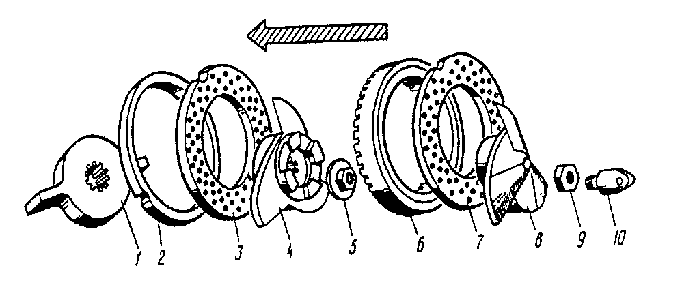
Рис. 9.9. Режущий механизм эмульситатора:
1 - лопастная головка; 2, 6 - распорные кольца; 3, 7 - решетки; 4, 8 - ножи; 5,9 - гайки; 10 - стопорный винт

Для среднего и тонкого измельчения мяса с большим количеством соединительной ткани больше подходят эмульситаторы. В зависимости от типа режущего механизма они выпускаются нескольких видов. Наибольшее распространение получили эмульситаторы с режущим механизмом, изображенным на рис. 9.9.Такой эмульситатор состоит из станины, рабочей камеры, режущего механизма, загрузочного бункера и электродвигателя.
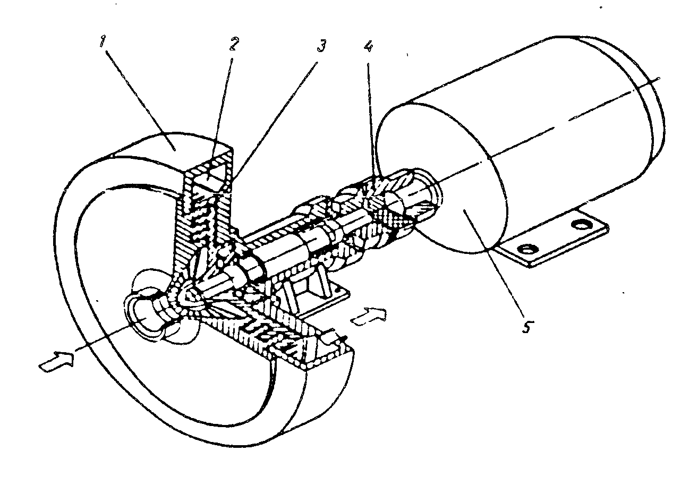
С одной стороны станины монтируется электродвигатель, сообщающий вращение ножевому валу через клиноременную передачу, с другой – бункер, который может перемещаться по специальным траверсам. Подача сырья в зону резания происходит под действием силы тяжести самого фарша и перепада давлений над и под продуктом, образующегося при вращении выгружателя измельчающего механизма.

Рис. 9.10. Гомогенизатор:
1 - корпус; 2 - гомогенизирующая головка; 3 - подвижный диск; 4 - муфта; 5 - привод

В отдельных конструкциях эмульситаторов продукт одновременно измельчается и подогревается водой и паром до 70...80°С. Такие эмульситаторы, кроме измельчающего механизма имеют подающий и откачивающий насосы. Для детского и диетического питания выпускаются три группы: крупноизмельченные с частицами фарша 2...3 мм. пюреобразные с частицами размером 0,8...1,5 мм и гомогенизированные с частицами размером 0,15...0,2 мм.
Высокую степень измельчения мяса для гомогенизированных консервов получают с помощью гомогенизаторов и дезинтеграторов.
Гомогенизатор состоит из корпуса, гомогенизирующей головки, муфты, привода и пульта управления.
Гомогенизирующая головка (рис. 9.10) выполнена в виде подвижного диска с нарезкой на одной из сторон и стенки корпуса, на внутренней стороне которой также имеется нарезка. Развитая зубчатая поверхность гомогенизирующей головки при вращении с большой скоростью обеспечивает перетирающее воздействие на измельчаемый продукт.
Гомогенизирующая головка соединяется с валом высокооборотного электродвигателя с помощью муфты. Подача и отвод сырья обеспечиваются напором, создаваемым работой гомогенизирующей головки.
При относительно небольших габаритах производительность гомогенизатора до 3500 кг/ч.
Одним из недостатков данного типа гомогенизатора является довольно большой разброс размеров получаемых частиц. Исключить этот недостаток можно с помощью дезинтеграторов.
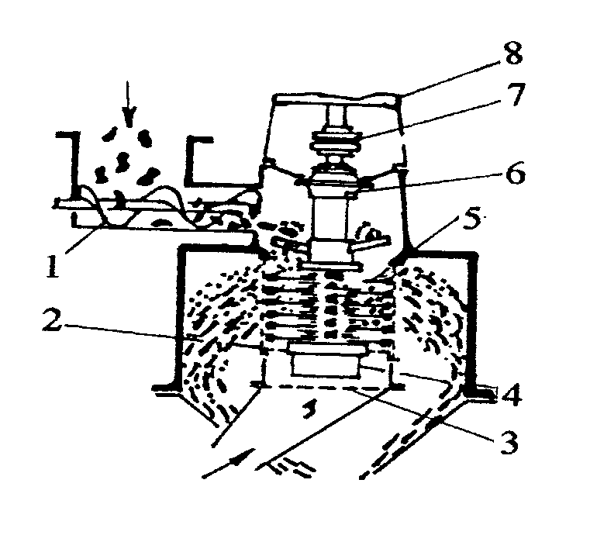
Дезинтегратор представляет собой ротор, на котором горизонтально закреплены ножи и била, имеющие частоту вращения 4000...5000 мин⁻¹. Поступающий продукт подвергается резательному и ударному воздействиям и, измельченный до необходимого размера, проходит через фильтрующее сито (рис. 9.11).

Рис. 9.11. Дезинтегратор:
1 - загрузочный шнек; 2 - фильтрующее сито; 3 - магнитная ловушка; 4 - нижняя опора с подшипником; 5 - била; 6 - верхний подшипник; 7 - гибкая прокладка; 8 - электродвигатель

Для сверхтонкого измельчения продукта дезинтегратор может иметь две ступени измельчения. В этом случае после каждой ступени устанавливается фильтрующее сито с отверстиями соответствующего диаметра. Перемещение продукта из одной ступени измельчения в другую обычно осуществляется с помощью насоса. Перед измельчением сырье может нагреваться водой или паром до 70...80°С.
В заключение следует отметить, что для перерабатывающих предприятий малой и средней мощности в некоторых случаях вместо отдельных машин выгоднее иметь комбинированные агрегаты, которые позволяют выполнять несколько операций.
В качестве примера можно привести универсальный мясоперерабатывающий агрегат УМПА, в состав которого входят волчок, куттер, мешалка и шприц. Все эти машины могут работать и самостоятельно.

9.2. Оборудование для перемешивания мясных продуктов

9.2.1. Классификация оборудования

Наряду с измельчением в колбасном и мясоконсервном производствах применяется технологическая операция перемешивания мясного сырья с ингредиентами рецептур. Перемешиванием называется процесс получения однородных систем. Потребность в этой операции может возникать при смешивании различных компонентов продукции; для вымешивания продукции до нужной консистенции; в процессе приготовления эмульсий и растворов; для обеспечения однородного состояния продукции в течение определенного времени, в случае, когда необходимо интенсифицировать тепло- и массообменные процессы.
Выбор способа перемешивания и оборудования для выполнения этой операции определяется целью перемешивания и агрегатным состоянием обрабатываемых сред. Наиболее распространенные способы перемешивания – с помощью мешалок различной конструкции (механическое), сжатым воздухом, паром или инертным газом (пневматическое), с помощью насосов и сопел (циркуляционное), непрерывное перемешивание за счет интенсивного взаимодействия в потоке двух или более разнородных жидкостей (поточное) и др.
В мясной промышленности наибольшее распространение получило механическое перемешивание, применяемое в качестве основного или сопутствующего процессов. Перемешивание является основным процессом при производстве колбасных изделий, фаршевых консервов и полуфабрикатов; при производстве соленых и копченых мясных продуктов, пищевых и технических жиров, клея, желатина, органопрепаратов, переработке крови – этот процесс выполняет роль сопутствующего.
Для перемешивания применяют фаршемешалки, куттеры-мешалки и смесители. Две первые группы машин относятся к оборудованию периодического действия. Фаршесмесители могут иметь как непрерывный, так и периодический принцип действия.
Необходимый технологический эффект операции перемешивания мясного сырья в первую очередь зависит от конструктивных особенностей и типа фаршемешалок. В зависимости от расположения рабочих органов в резервуаре они делятся на вертикальные и горизонтальные.
У фаршемешалок первого типа перемешивающее устройство закреплено на вертикальном валу, опускаемом в чашу-резервуар; второго – один или два горизонтальных вала, на которых закреплены перемешивающие рабочие органы. Последние могут представлять собой шнеки, лопасти или лопатки.
При двухвальной системе перемешивания валы вращаются навстречу друг другу с одинаковой или различной скоростью.
Фаршемешалки могут быть с открытым и герметичным резервуарами. Фаршемешалки с герметичными резервуарами оснащаются вакуумными насосами. Вакуумные фаршемешалки позволяют значительно повысить качество получаемой продукции, так как обрабатываемое в них сырье имеет лучшие цвет и консистенцию, а также более низкий уровень микробиологической обсемененности.
В зависимости от способа выгрузки фаршемешалки делятся на машины с поворотным, опрокидывающимся и неподвижно закрепленным резервуарами. Загружаться они могут ручным или механизированным способом. В последнем случае фаршемешалки оснащаются специальными подъемниками-опрокидывателями транспортных тележек.

9.2.2. Фаршемешалки

Наиболее простое устройство и принцип работы, характерный для данной группы технологического оборудования, имеет фаршемешалка Л5-ФМ2-У-335. По своей технической характеристике она относится к группе оборудования средней мощности, что предполагает использование ее как на небольших перерабатывающих предприятиях, так и на городских мясокомбинатах.
Фаршемешалка Л5-ФМ2-У-335 (рис. 9.12) открытого типа состоит из станины, месильного резервуара, где навстречу друг другу вращаются два шнека в виде спирали, привода шнеков и механизма загрузки.
Станина представляет собой литую чугунную тумбу, закрытую быстросъемными облицовочными листами.
Месильный резервуар (дежа) из нержавеющей стали закрывается сверху двумя крышками решетчатого типа. Вращение шнеков осуществляется от электродвигателя через червячную передачу специальной конструкции.
Механизм загрузки состоит из тележки, предназначенной для транспортировки сырья к фаршемешалке, и устройства для ее опрокидывания, смонтированного в станине.
Устройство опрокидывания – система рычагов, перемещающихся с помощью специального червячного редуктора с отдельным электродвигателем.

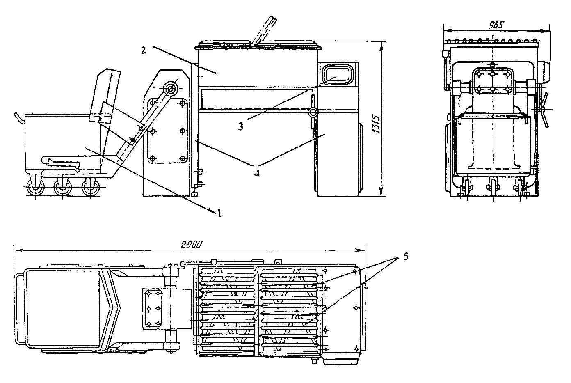
Рис. 9.12. Схема фаршемешалки Л5-ФМ2-У-335:
1 - механизм загрузки; 2 - месильный резервуар; 3 - привод шнеков; 4 - станина; 5 - шнеки

Готовый продукт выгружается через люки, которые расположены внизу резервуара и открываются вручную вращением маховика по часовой стрелке. Для ускорения процесса перемешивания фарша конструкцией машины предусмотрено реверсирование вращения шнеков, которое осуществляется двумя кнопками на пульте управления.
Более сложное устройство имеет вакуумная фаршемешалка Л5-ФМВ-630А "Бирюса".
Она состоит из стального каркаса (рис. 9.13), месильного резервуара, вакуумной крышки, месильных шнеков и их привода, механизма загрузки, гидросистемы, системы вакуумирования, электрооборудования.
Месильный резервуар – сварная конструкция из листовой нержавеющей стали, в передней стенке которого выполнено устройство воздухозабора. В нижней части левой торцевой стенки имеются окна для выгрузки фарша. Они герметически закрываются шиберными заслонками. Месильные шнеки вращаются с помощью специального червячного редуктора с двумя выходными валами.
Вакуумная крышка с резиновым уплотнением по периметру обеспечивает герметизацию смесителя.

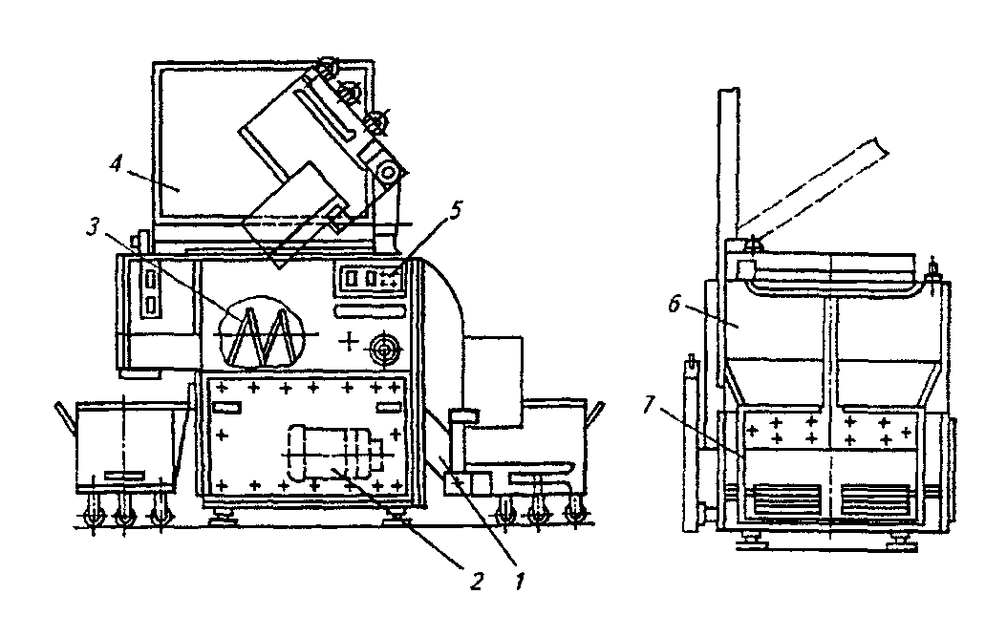
Рис. 9.13. Вакуумная фаршемешалка Л5-ФМВ-630:
1 – механизм загрузки; 2 – привод шнеков; 3 – шнеки; 4 – крышка; 5 – электрооборудование; 6 – месильный резервуар (дежа); 7 - каркас

Механизм загрузки представляет собой тележку с гидравлическим подъемником и опрокидывателем. Привод гидравлической системы осуществляется с помощью шестеренчатого насоса.
Для создания вакуума в резервуаре используется водокольцевой вакуумный насос.
Оба насоса (шестеренчатый и водокольцевой) через муфты свободного хода приводятся во вращение от одного электродвигателя.

9.2. Техническая характеристика фаршемешалок

Показатели | Л5-ФМ2-У-150 | Л5-ФМ2-У-335 | Л5-ФМВ-630А
Производительность, кг/ч | 1100 | 2500...3200 | 3500...4500
Геометрическая вместимость резервуара, м³ | 0,15 | 0,335 | 0,63
Коэффициент загрузки | 0,6...0,8 | 0,6...0,8 | 0,6...0,8
Длительность рабочего цикла, мин | 3...5 | 3,5...8 | 5...7
Частота вращения шнеков, мин⁻¹ | 32 | 46 | 60
Установленная мощность, кВт | 4,5 | 7,0 | 15,2
Давление, МПа:
воздуха в резервуаре | - | - | 0,25
жидкости в гидросистеме | - | - | 6,3
Габаритные размеры, мм | 2940×  ×965×1330 | 3200×  ×965×1375 | 2900×  ×1475×1720
Масса, кг | 860 | 920 | 2500

Основной технологический процесс (перемешивание с реверсированием месильных шнеков, вакуумирование и выгрузка готового продукта) может производиться при ручном и программном управлении. Основные технические данные фаршемешалок приведены в табл. 9.2.
Следует отметить, что совмещение таких технологических операций, как измельчение, посол и перемешивание фарша может осуществляться в комбинированных машинах, таких, например, как агрегат для измельчения и посола мяса Я2-ФХ2Т или комплексах оборудования А1-ФЛБ или А2-ФЛВ.

9.2.3. Фаршесмесители

Фаршесмеситель периодического действия с отъемной чашей (рис.9.14) имеет две части: стационарную и передвижную. Стационарная часть фаршесмесителя состоит из плиты, пустотелой стойки и кулачковой мешалки. В верхней части стойки расположен червячный вал 9, вращающийся в двух подшипниках. Червячный вал 9 вращает червячное колесо 8, которое жестко связано с валом кулачковой мешалки. Вместе с червячным колесом 8 мешалка может вращаться вокруг центра червячного вала 9, что необходимо при смене чаши.
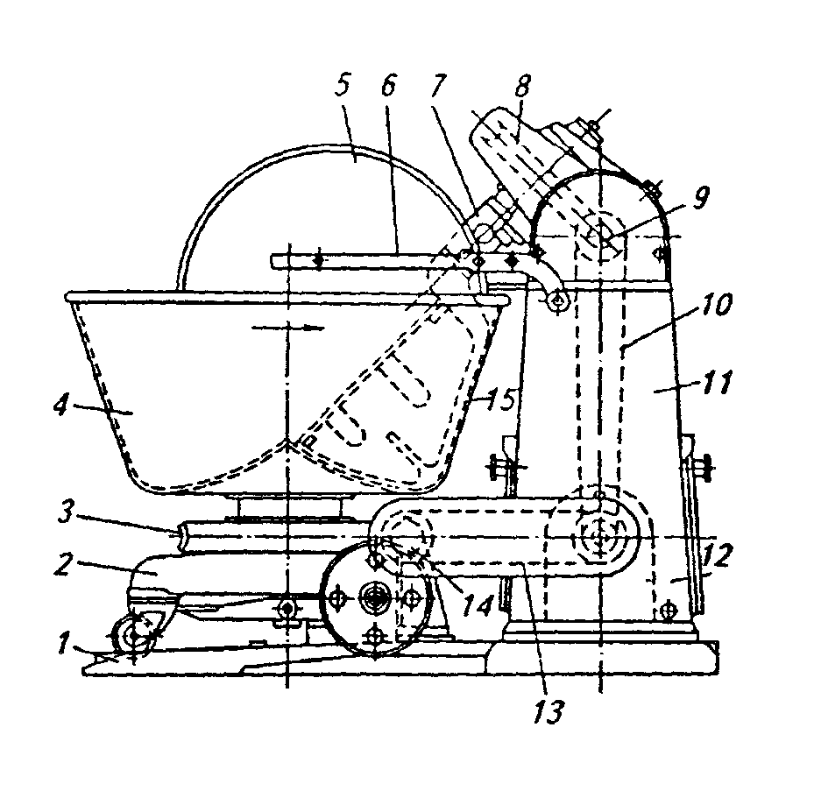
Рис. 9.14. Фаршесмеситель с отъемной чашей:
1 – плита; 2 – тележка; 3, 8 – червячные колеса; 4 – чаша; 5 – предохранительный щит; 6 – рычаг; 7 – вал кулачковой мешалки; 9, 14 – червячные валы; 10, 13 – цепные передачи; 11 – стойка; 12 – электродвигатель; 15 – мешалка

В нижней части расположен электродвигатель, который через цепную передачу 10 приводит во вращение червячное колесо 8 и кулачковую мешалку. Кроме того, электродвигатель через цепную передачу 13 вращает червячный вал 14.
Передвижная часть фаршесмесителя состоит из чаши, которая укреплена на валу червячного колеса 3. Чаша и червячное колесо 3 находятся на трехколесной тележке. Смеситель имеет предохранительный щит, прикрепленный к рычагу пускового приспособления.
Фаршесмеситель работает следующим образом. Чашу загружают, и она на тележке подается к стационарной части фаршесмесителя. Для правильного и точного сцепления червячного вала 14 с червячным колесом 3 на плите имеются специальные канавки для колес чаши и фиксатор для платформы тележки.
После зацепления червячного вала 14 с колесом 3 мешалка опускается в чашу, опускаются также предохранительный щит и рычаг, включается электродвигатель и начинается перемешивание продукта. В процессе работы чаша непрерывно вращается вокруг оси червячного колеса 8, чем обеспечивается равномерное перемешивание продукта. После окончания перемешивания выключают электродвигатель, поднимают рычаг вместе с предохранительным щитом и чашу на тележке откатывают от стационарной части фаршесмесителя.
Фаршесмесители непрерывного действия – составная часть комплексов или агрегатов оборудования, предназначенных для выполнения нескольких технологических операций в непрерывном потоке. Кроме того, их можно эксплуатировать самостоятельно.
Смеситель А1-ФЛВ/2 предназначен для смешивания фарша с жидкими и сыпучими компонентами и транспортирования приготовленной смеси в измельчитель для тонкого измельчения. Его применяют в колбасном производстве в агрегате А1-ФЛВ/5 входящем в состав комплекса оборудования для приготовления фарша А1-ФЛВ, а также самостоятельно.
Производительность смесителя равна 3600 кг/ч, мощность установленного электродвигателя 7 кВт, габаритные размеры 1590×1350×1385 мм, масса 1400 кг .
Смеситель А1-ФЛБ/1 входит в состав комплекса оборудования для посола мяса А1-ФЛБ и комплекса оборудования для приготовления фарша – А1-ФЛВ. Данный смеситель полностью унифицирован со смесителем А1-ФЛВ/2 и отличается тем, что вместо насоса – питателя в нем установлен шнековый выгружатель.
Вибрационная обработка фарша под вакуумом при производстве вареных и полукопченых колбас позволяет значительно интенсифицировать процесс приготовления фарша без предварительной выдержки сырья в посоле. При этом обеспечиваются оптимальные значения его структурно-механических свойств. Воздействие вибрации способствует удалению воздуха из обрабатываемого фарша, что позволяет получить стабильную фаршевую массу, снижает пористость колбас, уменьшает появление бульонных и жировых отеков готовых изделий.
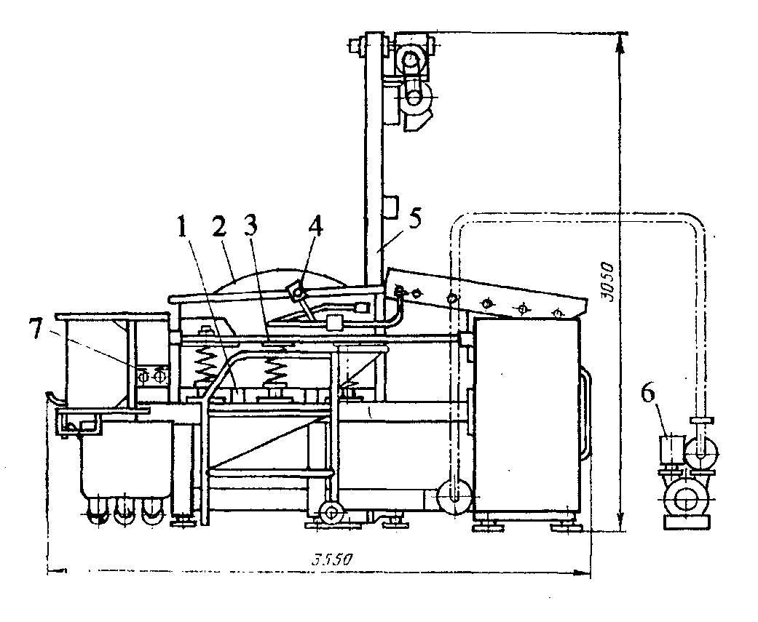
Рис.9.15. Вибросмеситель Я2-ФФД:
1 – вибратор; 2- смеситель; 3 – станина; 4 – пневмосистема; 5 – подъемник; 6 – вакуумная система; 7 – электрооборудование
Вибросмеситель Я2-ФФД предназначен для посола и перемешивания мяса и фарша под вакуумом при производстве ветчинных и колбасных изделий.
Вибросмеситель Я2-ФФД (рис.9.15) состоит из вибратора, смесителя, вакуумной системы, станины, пневматической системы, электрооборудования и подъемника.
Вибратор генерирует механические колебания, которые передаются через корпус смесителя и перемешивающие органы мясному сырью. Вибратор представляет собой сборную конструкцию, состоящую из вала, смонтированного в подшипниковых узлах, на котором расположены дебалансы. Корпуса подшипниковых узлов прикрепляют болтами к специальным площадкам корпуса смесителя. Привод вибратора включает в себя электродвигатель, клиноременную передачу, подшипниковый промежуточный узел, карданный вал.
Смеситель служит для перемешивания компонентов фарша под одновременным воздействием механических колебаний и вакуума, а также для выгрузки готового продукта через переднее окно корпуса. Смеситель представляет собой сборную конструкцию, состоящую из сварного корпуса (дежи), двух перемешивающих шнеков, верхней и передней крышек, обеспечивающих герметичность внутренней полости корпуса смесителя, двух пар силовых пневмоцилиндров, установленных на боковых стенках корпуса и предназначенных для открывания и закрывания крышек через системы рычагов, и привода, передающего вращение шнекам. Для установки корпуса на пружинные амортизаторы он имеет опоры. Привод состоит из электродвигателя, клиноременной передачи, редуктора и карданного вала.
Вакуумная система предназначена для создания во внутренней зоне смесителя давления от 0,04 до 0,02 МПа и представляет собой сборную конструкцию, включающую в себя вакуумную станцию, состоящую из вакуумного водокольцевого насоса ВВН-1,5М, магистрали подачи воды к вакуумному насосу и обратного клапана, вакуум-провода, соединяющего вакуумную станцию и вакуумный блок (предназначен для контроля вакуумметрического давления в смесителе, удаления из отсасываемого воздуха взвешенных частиц мясного сырья и создания в деже смесителя давления, равного атмосферному, после окончания перемешивания и виброобработки фарша), входного вакуумного клапана, который служит для забора удаляемого воздуха из внутренней зоны корпуса смесителя. Входной вакуумный клапан расположен на торцевой стенке корпуса смесителя.
Для установки и закрепления узлов вибросмесителя и их приводов предназначена станина. Станина представляет собой сборную конструкцию, все узлы которой выполнены сварными из листового и профильного проката.
Пневматическая система служит для очистки и подготовки сжатого воздуха, который поступает из пневмомагистрали цеха, и подачи его к силовым узлам – пневмоцилиндрам крышек смесителя.
Для механизации загрузки в смеситель мясного сырья и других компонентов предусмотрен подъемник. Он состоит из станины, привода, каретки, захвата для фиксации тележки Я2-ФЦ1В. После подъема на необходимую высоту захват поворачивает тележку на 135^{о} для выгрузки содержимого в смеситель.
Электросхема вибросмесителя обеспечивает его функционирование в двух состояниях: перемешивание с вибрацией и перемешивание в ручном режиме. С этой целью на панелях соответствующего пульта автоматического управления расположен трехпозиционный тумблер, имеющий три положения: первое – режим виброобработки; второе – режим перемешивания; третье – нейтральное положение, при котором возможно производить работы в режимах загрузки сырья, выгрузки фарша или в ручном.
Перед началом проведения операции загрузки трехпозиционный тумблер устанавливают в нейтральное положение. Сырье в смеситель загружают подъемником с использованием унифицированных тележек Я2-ФЦ1В. При этом верхняя крышка смесителя открыта, передняя – закрыта, а перемешивающие органы – шнеки могут вращаться только при нажатии на кнопку “Пуск – шнеки”.
После окончания процесса загрузки трехпозиционный тумблер устанавливают на один из автоматических режимов работы. При этом операции закрывания верхней крышки, создания необходимого разрежения в рабочей полости смесителя, перевода вращения шнеков на рабочий режим и включения вибропривода (при режиме с вибрацией) осуществляются автоматически.
При завершении обработки сырья трехпозиционный тумблер переводится в нейтральное положение. При этом автоматически подготавливается система вибросмесителя к выгрузке сырья. Тележку Я2-ФЦ1В устанавливают под разгрузочное окно. Открытие передней крышки и включение перемешивающих шнеков для обеспечения процесса выгрузки производят вручную посредством нажатия соответствующих кнопок на пульте управления. Контроль за наполнением тележки сырьем и опорожнением емкости смесителя ведется визуально. В дальнейшем рабочий цикл повторяется.

9.3 Оборудование для формования мясных продуктов

9.3.1. Классификация оборудования

Механическое воздействие на мясное сырьё с целью придания ему необходимой формы и размеров называют формованием. Эта технологическая операция является одной из основных при производстве колбасных и кулинарных (котлеты, пельмени, мясные хлеба и т.п.) изделий и поэтому от её выполнения зависит не только выход, но и качественные показатели готовой продукции.
Оборудование для формования может быть периодического и непрерывного действия, открытого (продукт контактирует с окружающей средой) и закрытого (вакуумного) исполнения.
Для наполнения колбасной оболочки фаршем служат шприцы. Конструктивно они делятся на гидравлические и пневматические периодического и механические непрерывного действия (рис.9.16). Колбасные оболочки наполняют фаршем с помощью специальных металлических трубок-цевок. В зависимости от вида колбас диаметр сменных цевок от 10 до 100 мм. Шприцы имеют одну или несколько (чаще всего две) цевок.
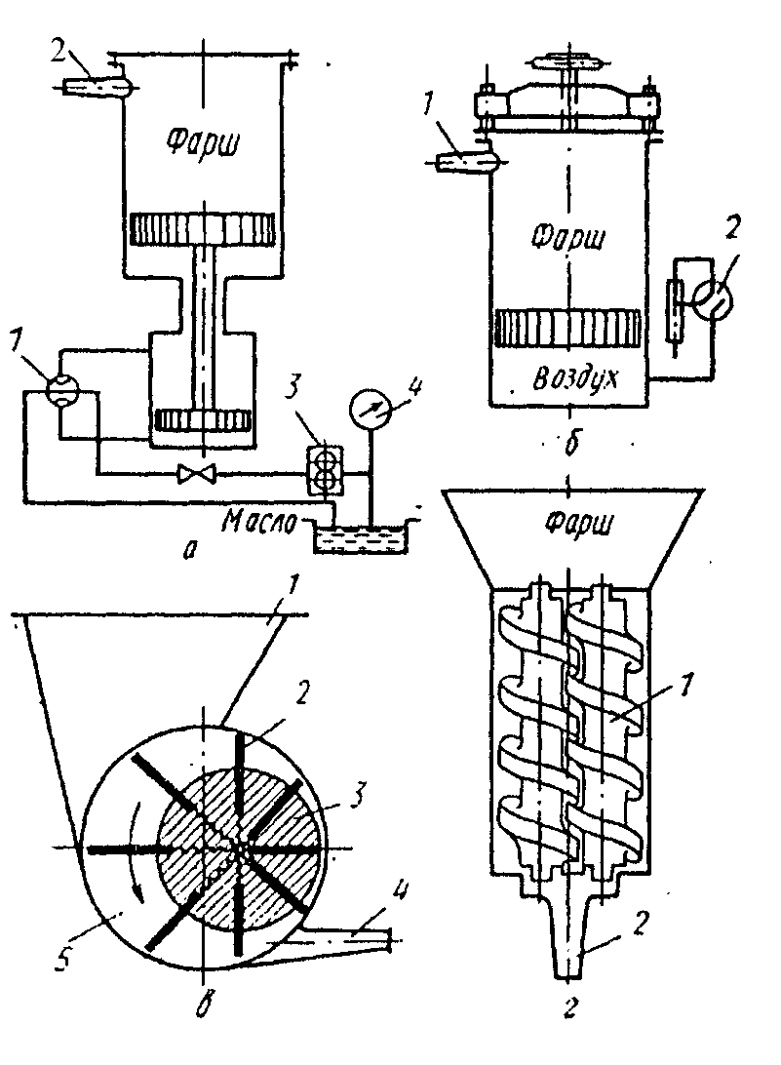
Рис. 9.16. Схема работы шприцев:
а - гидравлического периодического действия: 1 - кран; 2 - цевка; 3 - насос; 4 - манометр; б - пневматического периодического действия: 1 - цевка; 2 - кран; в - ротационного лопастного непрерывного действия: 1 - бункер; 2 - лопасти; 3 - ротор; 4 - цевка; 5 - корпус;
г - шнекового непрерывного действия: 1 - шнек; 2 - цевка

Если процесс наполнения оболочек фаршем осуществляется под вакуумом, то такие шприцы называются вакуумными. Как правило, они имеют непрерывный принцип работы.
Формование кулинарных изделий осуществляют с помощью оборудования непрерывного действия – котлетных, пельменных и пирожковых автоматов, а также машины для формования мясных хлебов. Это оборудование может применяться как самостоятельно, так и в составе комплексов и поточных линий для формования мясных продуктов.

9.3.2. Шприцы

Анализ технологического процесса шприцевания показывает, что простейший шприц выполняет роль насоса, а более совершенная его конструкция ⎯ дозирующего устройства.
На предприятиях малой мощности целесообразно применение ручных шприцев. Они состоят из цилиндра с поршнем, ручного привода последнего и сменных цевок. Цевки крепятся с помощью гайки к патрубку, находящемуся в нижней части цилиндра. Механизм привода – рейка, соединенная с поршнем, и шестерня, насаженная на рукоятку и входящая в зацепление с рейкой.
Для заполнения шприца фаршем рейка перемещается рукояткой в крайнее верхнее положение. Поршень выводится из цилиндра, и в полость цилиндра загружается фарш. Затем устанавливается в цилиндр, и рейка вводится в зацепление с шестерней. На цевку надевается колбасная оболочка с предварительно перевязанным одним концом. При повороте рукоятки фарш поршнем выдавливается через цевку в оболочку. Вместимость цилиндра таких шприцев 6,9 или 12 л. Обычно они комплектуются четырьмя сменными цевками для оболочек различных диаметров.
Гидравлические шприцы по принципу работы аналогичны ручным, разница лишь в том, что движение поршня происходит с помощью гидравлического привода.
Более сложное устройство имеет гидравлический шприц-дозировщик. Гидравлический шприц-дозировщик Е8-ФНА-01 для производства копченых и полукопченых колбас в искусственных и естественных оболочках, а также штучных сосисок и сарделек состоит из станины, фаршевого цилиндра, силового гидроцилиндра, поршней, дозирующего устройства и гидроцилиндра, регулятора доз, электродвигателя, цевки, бункера, гидропривода и шкафа управления. Гидропривод включает в себя шестеренчатый насос и соединительные шланги.

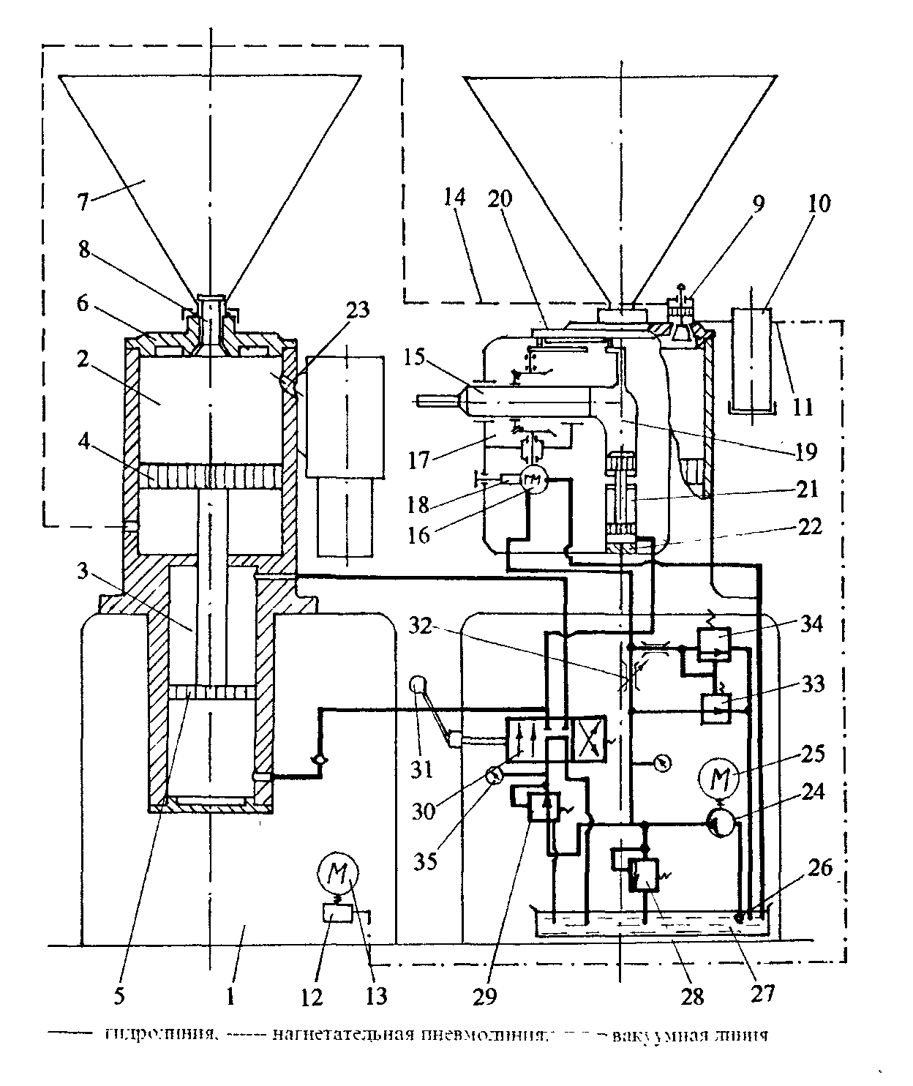
Рис.9.17. Комбинированная схема гидравлического шприца-дозировщика Е8-ФНА-01:
1 – станина; 2 – фаршевый цилиндр; 3 – силовой цилиндр; 4, 5 – поршни; 6 – крышка; 7 – бункер; 8 – конусный клапан; 9 – вакуумный золотник; 10 – фаршесборник; 11, 14 – шланги; 12 – вакуум-насос; 13, 25 – электродвигатели;15 - полый вал;16 – гидромотор; 17 – коническая зубчатая передача; 18 – регулятор скорости; 19 – дозировочный стакан; 20 – кривошипно-шатунный механизм; 21 – дозирующий цилиндр; 22 – регулятор доз; 23 – отверстие; 24 – шестеренчатый насос; 26 – фильтр; 27 – масляная ванна; 28, 34 – предохранительные клапаны; 29 – редукционный клапан; 30 – гидравлический золотник; 31 – подколенный рычаг; 32 – дроссель; 33 – регулятор; 35 - манометр

Шприц может работать в режиме дозирования формуемых изделий и в режиме непрерывной подачи фарша в оболочку.
В режиме дозирования шприц работает следующим образом.
Колбасный фарш загружается в бункер 7 (рис.9.17), включаются электродвигатели шестеренчатого и вакуумного насосов. Подколенным рычагом 31, связанным с золотником 30, включается шестеренчатый насос 24, и масло через редукционный клапан 29 и золотник 30 под давлением поступает в штоковую полость силового гидроцилиндра 3. Поршень 4 фаршевого цилиндра 2 перемещается вниз, и в поршневой полости цилиндра образуется вакуум. Конусный клапан 8 опускается, и фарш через кольцевую щель поступает в цилиндр 2.
В штоковой полости фаршевого цилиндра образуется избыточное давление воздуха, которое через шланг 14 воздействует на шток вакуумного золотника 9. Последний опускается, что обеспечивает сообщение полости фаршевого цилиндра с вакуумной линией насоса. Происходят загрузка и вакуумирование фарша. Загрузка продолжается до тех пор, пока не загорится сигнальная лампочка и золотниковый шток не поднимется в исходное положение.
Переключением подколенного рычага 31 золотника 30 включается шприц. Масло из насоса 24 через редукционный клапан 29 и золотник 30 поступает в поршневую полость силового 3 и дозирующего 21 гидроцилиндров, а через дроссель 32 с регулятором 33 и предохранительным клапаном 34 – в полость гидромотора 16. При этом шток дросселя рукоятки устанавливается в необходимое, в зависимости от производительности, положение.
Гидромотор 16 сообщает вращение валу 15 с закрепленной на нем цевкой, движение дозировочному стакану 19, которое осуществляется с помощью шестерни 17, кривошипов и шатуна 20.
Дозировочный стакан 19 начинает движение вокруг своей оси в тот момент, когда его отверстие совмещено с отверстием фаршевого цилиндра 23. Фарш под давлением поступает в полость дозировочного стакана и давит на дозирующий поршень 21. Усилие на поршень передается через шток.
В связи с тем, что соотношение рабочих поверхностей поршней не одинаково, в поршневой полости дозирующего гидроцилиндра 21 создается давление, повышающее давление в общей линии. При этом срабатывает редукционный клапан 29, и дозирующий поршень двигается вниз, а полость дозировочного стакана заполняется фаршем. Процесс продолжается до тех пор, пока поршень не упрется в регулятор доз 22. Регулирование доз может осуществляться в процессе работы шприца, а величина дозы фиксируется на шкале. В тот момент, когда отверстие дозировочного стакана совмещается с отверстием полости цевки, т.е. с атмосферой, усилие давления масла передается с помощью штока на дозирующий поршень, который в свою очередь вытесняет под давлением фарш через цевку в оболочку. Это происходит до того момента, пока поршень дозирующего цилиндра не упрется в его крышку. Процесс шприцевания заканчивается после того, как будет отпущен подколенный рычаг31.
Для работы в режиме непрерывной подачи фарша вместо дозировочного стакана с поршнями устанавливается гильза. Загрузка фаршевого цилиндра и вакуумирование фарша осуществляются также, как и в режиме дозирования. При включении подколенного рычага 31, фаршевый поршень 4 под действием силового поршня 5 поднимается вверх, и фарш через отверстие 22, гильзу, полый вал 15 и цевку выдавливается в колбасную оболочку.
Работа шприца гидравлического периодического действия ГШУ-2 (рис.9.18) аналогична работе описанного выше шприца-дозировщика. Для ускорения надевания оболочки на цевку шприц оборудован вертушкой, имеющей два конца для надевания параллельно на две цевки. В то время как через одну цевку шприцуют фарш, на вторую надевают оболочку. Затем вертушку поворачивают, и цевка с надетой оболочкой устанавливается в рабочее положение. Шприцевание выполняют при горизонтальном положении вертушки. Если поставить её в вертикальное положение, выход фарша прекратится. Цевки переключаются краном, установленном на фаршевом патрубке.

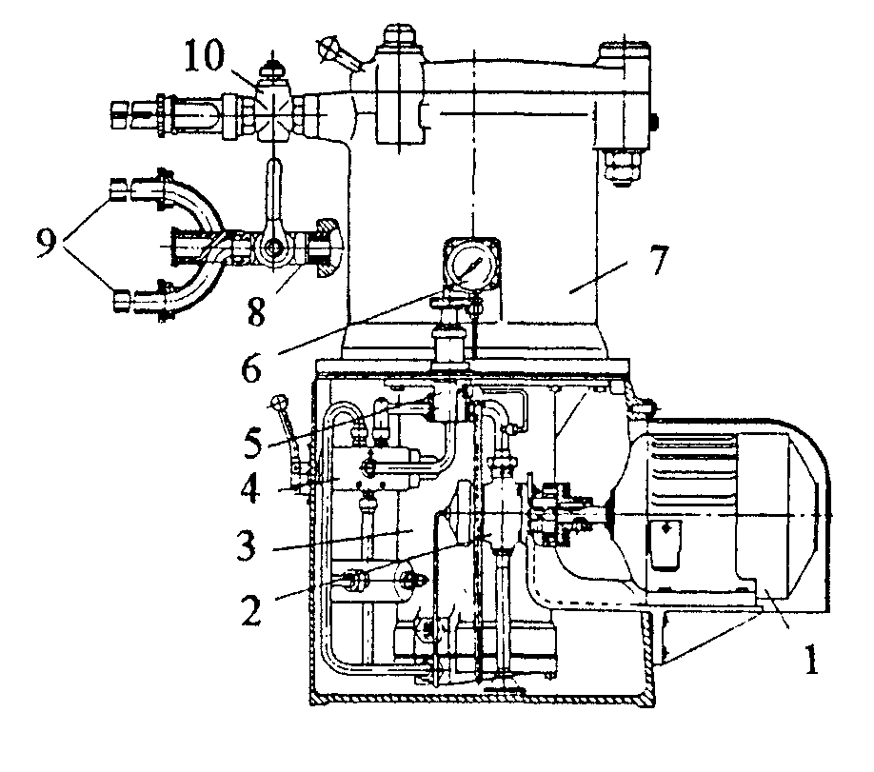

Рис. 9.18. Общий вид гидравлического
шприца ГШУ-2:
1 – электродвигатель; 2 – лопастной насос; 3 – гидравлический цилиндр; 4 – золотник; 5 – регулятор давления; 6 – манометр; 7 – фаршевый цилиндр; 8 – вертушка; 9 – цевки; 10 – кран

Достоинства гидравлических шприцев - простота конструкции, надёжность в работе, сохранение исходных свойств, качества фарша и формы кусочков шпика. Недостатки – снижение скорости истечения фарша с увеличением числа цевок; так как скорость движения поршня постоянна, под поршнем накапливаются частицы фарша, обильно загрязнённые микрофлорой.
Техническая характеристика гидравлических шприцев приведена в табл. 9.3.

9.3. Техническая характеристика гидравлических шприцев

Показатели | Е8-ФНА-01 | ГШУ-2
Производительность, кг/ч | 1000 | 650
Вместимость фаршевого цилиндра, м³ | 0,07 | 0,06
Рабочее давление в фаршевом цилиндре, МПа | 2,0 | 1,35
Установленная мощность, кВт | 6,0 | 2,8
Габаритные размеры, мм | 1120×860×2000 | 1200×940×1550
Масса, кг | 1080 (без вакуумного насоса) | 800

В отличие от шприца-дозировщика Е8-ФНА-01 с периодическим принципом работы большинство вакуумных шприцев имеют непрерывный цикл работы благодаря тому, что фарш подается в оболочку одним или двумя шнеками. При этом вакуумирование фарша позволяет устранить пористость колбас, образование отеков и уменьшить расход оболочки благодаря ее более плотному заполнению. Плотность наполнения оболочки фаршем зависит от вида колбас и типа шприцев. Вареные колбасы шприцуют с наименьшей плотностью – 0,4...0,5 МПа для вакуумных шприцев и 0,8...1 МПа – для гидравлических. Повышенная плотность батонов вареных колбас может привести к разрушению их оболочек в процессе варки.
Копчёные колбасы, наоборот, шприцуют с максимальной плотностью 1,1...1,3 МПа, так как в процессе последующей обработки продукт уменьшается в объеме.
Вакуумный шприц ФШ2 –ЛМ (рис. 9.19) состоит из сварной станины с бункером, привода, вакуумной системы и педали включения.
В верхней части станины крепится корпус рабочих шнеков. С одной стороны его торца расположены редукторы привода шнеков, с другой – корпус для крепления двух цевок. Сверху над шнеками установлены пара вакуумных головок и бункер для фарша.

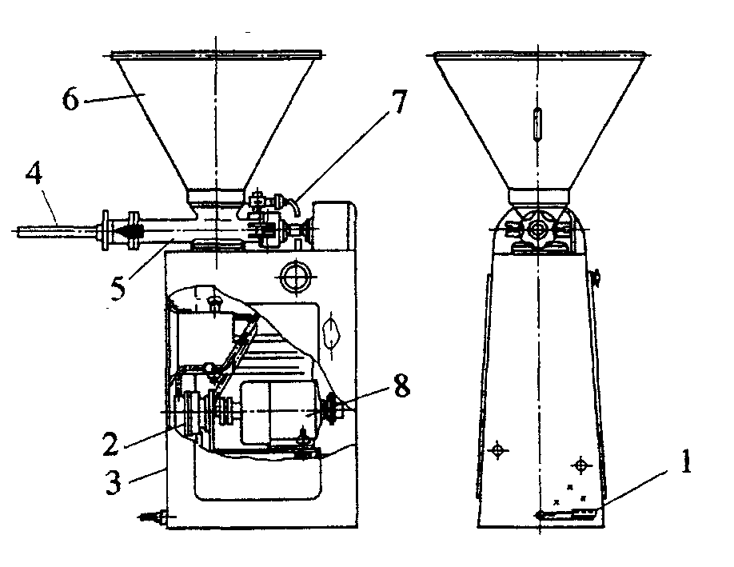

Рис. 9.19. Вакуумный шприц двухцевочный ФШ2-ЛМ:
1 - педаль включения; 2 - масляный шестеренчатый насос; 3 - станина; 4 - цевка; 5 - корпус рабочих шнеков; 6 -бункер; 7 - вакуумная головка; 8 - электродвигатель

Шнеки – одноходовые винты противоположной навивки, вращающиеся навстречу друг другу. Привод их − асинхронные электродвигатели, клиноременные передачи и редукторы. Вакуумная система включает в себя два масляных шестеренчатых насоса, связанных с электродвигателями эластичными муфтами, масляный бачок, две вакуумные головки, отстойники и соединительные резиновые трубки.
Педали включения представляют собой два поворотных рычага, закрепленных на осях. При нажатии ногой на педаль поворотные рычаги воздействуют на конечные выключатели и через магнитные пускатели включают электродвигатели.
Работа вакуумного шприца заключается в следующем. Фарш загружается в бункер, откуда шнеками подается в трубопровод и далее в цевку. Перед включением привода шнеков на цевку надевается оболочка, закрепленная с одной стороны шпагатом или клипсой. По мере наполнения она перемещается вдоль цевки. При достижении требуемой длины батона оператор отключает привод шнеков и перевязывает или клипсует оболочку с другой стороны.
Двухцевочная конструкция вакуумных шприцев значительно повышает их производительность по сравнению с одноцевочными.
Большинство шприцев имеют автономную вакуумную систему, состоящую из шестеренчатых масляных или водокольцевых насосов. Некоторые из них при работе подключаются к централизованной вакуумной системе.
На небольших мясоперерабатывающих предприятиях фарш в шприцы загружают вручную, на более крупных – механизированным способом с помощью различных конструкций спусков или специальных ковшей с откидным дном.
Отдельные конструкции вакуумных шприцев (В3-ФКА) имеют ручной, полуавтоматический и автоматический режимы работы. Техническая характеристика некоторых вакуумных шприцев приведена в табл. 9.4.

9.4. Техническая характеристика вакуумных шприцев

Показатели | ШВ-2М | В3-ФКА | ФКГ-500 | ФШ2-ЛМ
Количество цевок | 1 | 1 | 2 | 2
Производительность, кг/ч | 600…1200 | 2000 | 500 | 1200
Вместимость бункера, м³ | 0,12 | 0,25 | 0,25 | 0,15
Пределы регулирования доз, г | - | 0...4500 | - | -
Остаточное давление при вакуумировании, МПа | 0,04…0,06 | 0,1…0,07 | 0,06…0,08 | 0,08
Потребляемая мощность, кВт | 4,0 | 8,3 | 4,75 | 4,6
Габаритные размеры, мм | 1200×  720×1550 | 2750×  1200×2300 | 1110×  1050×1950 | 1230×  980×1590
Масса, кг | 200 | 1320 | 400 | 550

Отличительной чертой шприцев, выпускаемых наиболее известными зарубежными фирмами является широкий диапозон регулирования доз (15…10000 г), высокая точность дозирования, наличие сменных исполнительных органов, а также комплектация дополнительными устройствами (подъёмники – загрузчики, дозаторы, перекрутчики, отсекатели, клипсаторы и др.).

9.3.3. Формовочные автоматы и машины

Сырьё (фарш) для производства большинства кулинарных изделий относится к пластично-вязким продуктам. Поэтому принцип работы формовочных автоматов основан на вытеснении соответствующего объёма фарша и придания ему определённой формы при заданной массе. Формование осуществляется на котлетных автоматах, основной частью которых является формующее устройство. Принцип работы котлетоформующих устройств весьма разнообразен.
Устройство, работающее по принципу однорядного формования реализовано в котлетном автомате АК2М –40. Оно состоит из вращающегося горизонтального стола 1 (рис.9.20, а), имеющего пять гнёзд, в каждом из которых перемещается поршень 2 со штоком. Рабочий процесс поршня осуществляется за счёт взаимодействия штока и неподвижного корпуса 3 при вращении стола.
При совмещении гнезда стола с отверстием в бункере, соответствующий поршень находится в нижнем положении и гнездо заполняется фаршем. При дальнейшем перемещении стола поршень со штоком под действием корпуса поднимается и, подходя к диску, выталкивает котлету на поверхность стола. Диск снимает котлету со стола и передает ее на дальнейшую обработку.
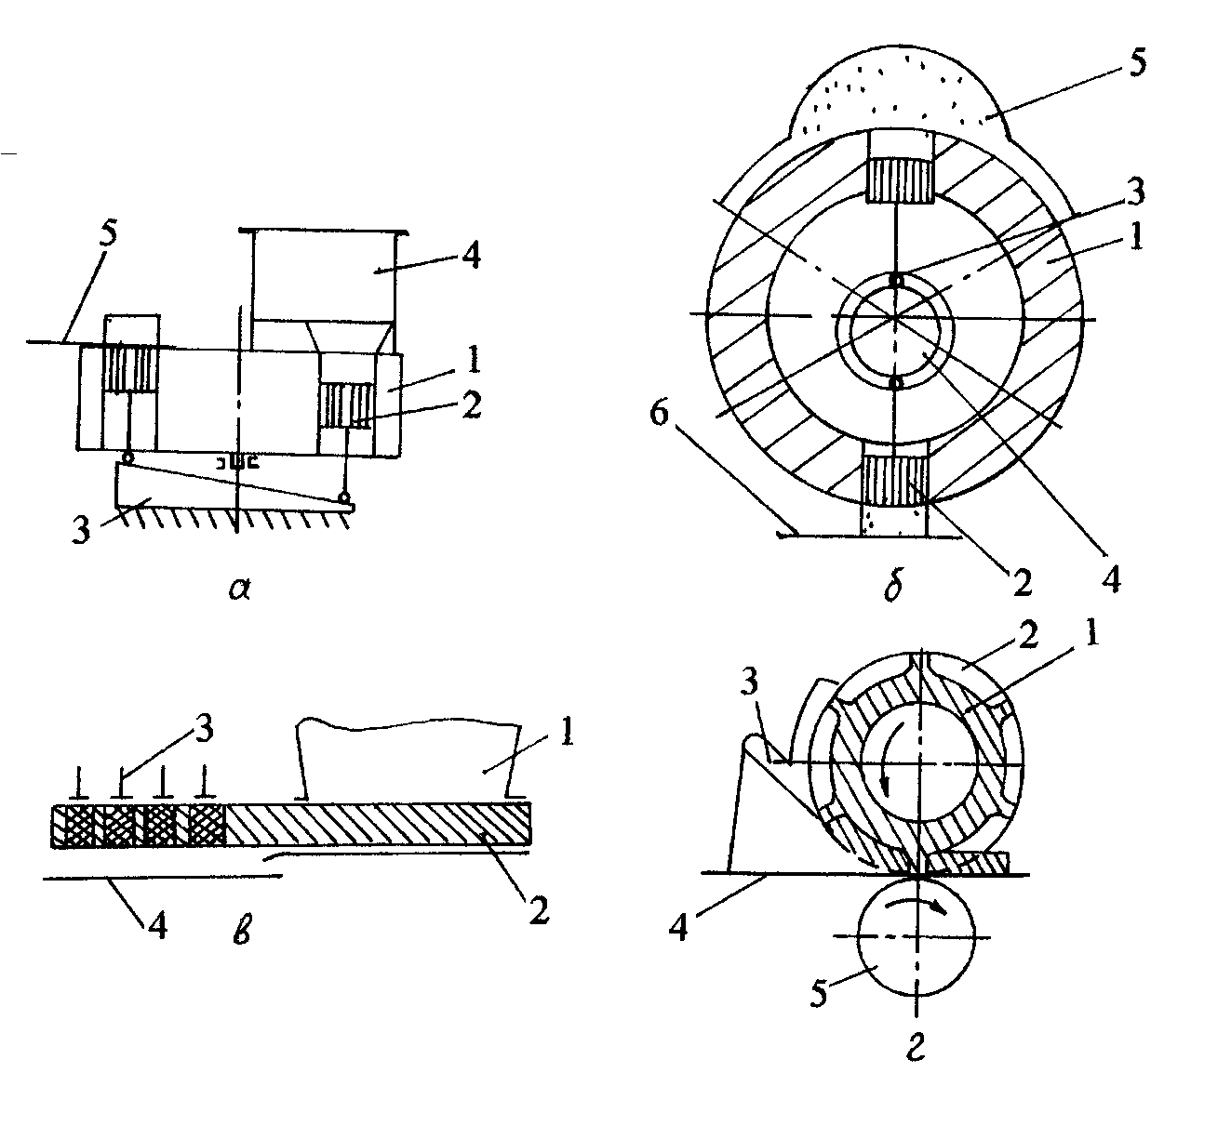
Рис.9.20. Схема работы устройств для формования котлет:
а– однорядного типа: 1 – стол; 2 – поршень; 3 – копир; 4 – питатель; 5 – диск; б – многорядного типа: 1 – барабан; 2 – поршень; 3 – ролик; 4 – кулачок; 5 – питатель с избыточным давлением фарша; 6 – лоток; в – с многогнездовой плитой: 1 – питатель; 2 – плита; 3 – поршень; 4 – лоток; г – с карманами: 1 – валик; 2 – карман; 3 – питатель; 4 – лента; 5 – поддерживающий валик
Многорядный барабанный формователь является основой котлетного автомата К6-ФАК-50/75 и состоит из барабана 1 (рис.9.20, б), вращающегося вокруг горизонтальной оси. На двух диаметрально расположенных образующих барабана расположено по пять гнезд. В каждом из гнезд радиально перемещается поршень, управляемый через шток с роликом 3 неподвижным кулачком 4. В верхнем положении цилиндров с поршнями в них образуются гнезда, которые с помощью питателя заполняются фаршем. При повороте барабана на 180^{о} ролики штоков, перемещаясь по кулачкам, обеспечивают с помощью поршней выталкивание пяти котлет на лоток, а противоположно расположенные гнезда в это время заполняются фаршем.
К многорядным формователям относится устройство, исполнительным органом которого является циклично перемещающаяся плита с гнездами. В процессе работы плита 2 (рис.9.20, в) может занимать два крайних положения. В крайнем правом положении гнезда в плите заполняются из бункера фаршем. В крайнем левом положении из гнезд с помощью поршней 3 котлеты выталкиваются на лоток. Производительность данного формователя зависит от вместимости и количества гнезд, а также от числа двойных ходов плиты. Для увеличения производительности формователя вдвое, плита выполняется двусторонней, а справа размещается вторая группа поршней. В этом случае при любом крайнем положении плиты происходит как заполнение, так и опорожнение ее гнезд.
В формователе , схема работы которого изображена на рис.9.20, г, валик 1 имеет карманы определенной емкости. Питатель 3 подает фарш в соответствующий карман, а валик 1 при вращении штампует на ленту 4 котлеты. Лента опирается на поддерживающий валик 5.
Автомат котлетный АК2М-40 состоит из корпуса 1 (рис.9.21), загрузочного цилиндра 2, стола 3, опорной плиты 7, пяти поршней 4, диска 5 и привода 9. Загрузочный цилиндр снабжен шестилопастным винтом, который оказывает давление на находящийся в цилиндре фарш, а также плотно и равномерно заполняет формовочные гнёзда вращающегося стола. Загрузочный цилиндр автомата и шестилопастный винт для удобства промывки и очистки рабочей части машины изготавливают съёмными. У днища загрузочного цилиндра имеется овальное отверстие, через которое фарш из цилиндра поступает в формовочные гнёзда стола.
На опорную плиту, расположенную на валике стола, опираются нижние торцевые срезы поршней при прохождении их под цилиндром. Положение опорной плиты изменяют путем вращения рукоятки, действующей на регулятор и смещающей по оси валик с опорной плитой. В свою очередь это позволяет регулировать объём гнёзд стола и, следовательно, массу дозы. Поворот рукоятки регулятора на одно деление (фиксируется на указательном диске) изменяет массу котлеты на 10 г.
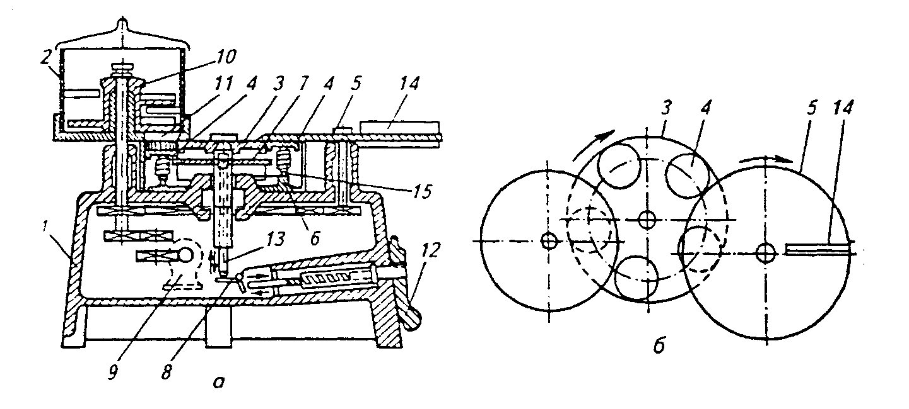
Рис.9.21. Автомат котлетный АК2М-40:
а– общий вид; б – схема движения фарша при формовании котлеты; 1 – корпус; 2 – загрузочный цилиндр; 3 – стол; 4 – поршень; 5 – диск; 6 – кулачок; 7 – плита опорная; 8 – регулятор; 9 – привод; 10 – шестилопастный винт; 11 – овальное отверстие; 12 – рукоятка; 13 – валик; 14 – скребок; 15 – винт

Диск предназначен для съема котлет со стола и их передачи на дальнейшую обработку. Стрелками на рисунке указано направление движения котлет. Зазор между нижней поверхностью диска и верхней поверхностью стола равен 0,2 мм. Для очистки вращающегося диска предусмотрен скребок, сбрасывающий частицы фарша. Он должен плотно прилегать к верхней поверхности диска. Штоки поршней снабжены шарнирами, которые во время вращения стола катятся по кулачку и в зависимости от конфигурации его развертки обеспечивают поршням возвратно-поступательное движение. При подходе к загрузочному цилиндру поршень опускается в крайнее нижнее положение, а после прохождения загрузочного цилиндра вместе с отформованной котлетой поднимается до уровня верхней плоскости стола.
Привод автомата осуществляется с помощью фланцевого электродвигателя, вращение от которого через червячную пару передаётся сначала валу лопастного винта, а затем через цилиндрическую шестерню и большое зубчатое колесо – валу формовочного стола и через пару шестерен – валу конвейерного диска.
Загруженный в цилиндр мясной фарш нагнетается шестилопастным винтом в формовочные гнёзда стола, после чего отформованные котлеты (круглые) поршнями выталкиваются на его поверхность, где их подхватывает диск и сбрасывает в посыпанные сухарной мукой лотки.
Котлетный автомат К6-ФАК-50/75 входит в поточную технологическую линию по производству котлет. В качестве исполнительного органа этот автомат включает в себя многорядный барабанный формователь (см. рис.9.20, б), что позволяет значительно повысить его производительность. Техническая характеристика котлетных автоматов приведена в таблице 9.5.

9.5. Техническая характеристика котлетных автоматов

Показатели | К6-ФАК-50/75 | АК2М-40
Производительность, шт/час | 20000 | 4000
Вместимость загрузочного цилиндра, л | - | 20
Масса котлеты, г | 50;75 | 50;75;100
Установленная мощность, кВт | 1,5 | 0,55
Габаритные размеры, мм | 2275 × 825 × 1275 | 685 × 585 × 665
Масса автомата, кг | 480 | 90

Оборудование для приготовления пельменей также относится к формовочным автоматам. Схема работы таких автоматов показана на рис. 9.22, а. Автомат включает в себя сдвоенный бункер и вытеснители для теста и фарша, а также формующие устройства и ленточный конвейер с приводом. В качестве вытеснителей для теста используется винтовой шнек, а для фарша – винтовой шнек и ротационный насос.
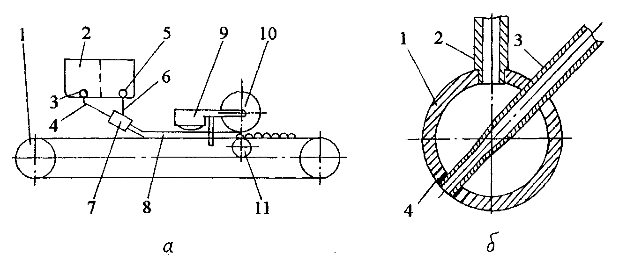
Рис. 9.22.Схема работы пельменных автоматов:
а – принципиальная схема пельменных автоматов: 1 – ленточный конвейер; 2 – сдвоенный бункер для теста и фарша; 3, 5 – вытеснители для теста и фарша; 4.6 – подающие трубки для теста и фарша; 7 – формующие устройства; 8 – овальная трубка для теста и фарша; 9 – мучной бункер с ворошителем; 10 – штампующие барабаны; 11 – поддерживающий ролик; б – формующее устройство: 1 – баллон; 2,3 – подводящие трубки для теста и фарша; 4 – овальная щель для теста
Формующее устройство представляет собой баллон 1 (рис. 9.22, б) с двумя подводящими трубками для теста и фарша, причём трубка для фарша проходит насквозь баллона и на выходе между ней и цилиндрической стойкой баллона образуется овальная щель 4. Тестовая трубка проходит через эту щель и заполняется фаршем. Образование пельменей осуществляется с помощью двух или трёх штампующих барабанов. Для отвода пельменей из рабочей зоны служит конвейер со стальной или прорезиненной лентой.
Автомат пельменный СУБ-2-67 (рис.9.23) предназначен для приготовления пельменей из теста и мясного фарша. Он действует непрерывно, при ручной загрузке теста и фарша в бункер происходит автоматическая и безотходная штамповка пельменей.
При движении конвейерной ленты барабаны вращаются и, прокатываясь по начиненным фаршем тестовым трубкам, штампуют пельмени, которые на подкладной доске образуют четыре ряда. Ячейки барабана имеют разделительные и клеющие кромки. При нажиме штампов на тестовую трубку, заполненную фаршем, последний оттесняется по ячейкам, освобождая место склеивания и разделения пельменей. При дальнейшем нажиме штампов пельмени склеиваются. Разделительная кромка продавливает тесто насквозь, образуя промежутки между пельменями. При нормальном технологическом процессе получаются крепко склеенные пельмени, расстояние между которыми равно 3…5 мм.
Перед штампующими барабанами установлен мучной бункер с ворошителем. Он имеет отверстия, через которые на проходящие под ним тестовые трубки с фаршем сыплется мука. Это предотвращает прилипание пельменей к ячейкам барабанов. Попадающая на тестовые трубки мука разравнивается двумя резиновыми скребками, укрепленными на бункере. Количество подаваемой муки регулируется шиберами. Мука и кусочки теста, налипшие на барабаны, очищаются щеткой, установленной на их вилке. Управление работой автомата осуществляется с помощью пульта.
Настройку автомата производят следующим образом. Заполняют тестом и мукой соответствующие бункеры и регулируют подачу теста и муки для посыпки. После этого загружают фарш и регулируют вес пельменей и соотношение теста и фарша в них.
Величину подачи фарша регулируют вращением маховичка вариатора скорости. Маховичок выведен на переднюю стенку конвейера. Подачу теста регулируют винтами на тестоподводящих трубках.
Автомат пельменный П6-ФПВ устроен так же, как и автомат СУБ-2-67, но имеет более высокую производительность. Это связано с тем, что в конструкции автомата П6-ФПВ предусмотрено три штампующих барабана, а в автомате СУБ-2-67 их два. Для мясоперерабатывающих предприятий малой мощности в настоящее время выпускаются пельменные автоматы с одним штампующим барабаном. Такие автоматы имеют небольшую производительность и могут выполняться в настольном варианте.

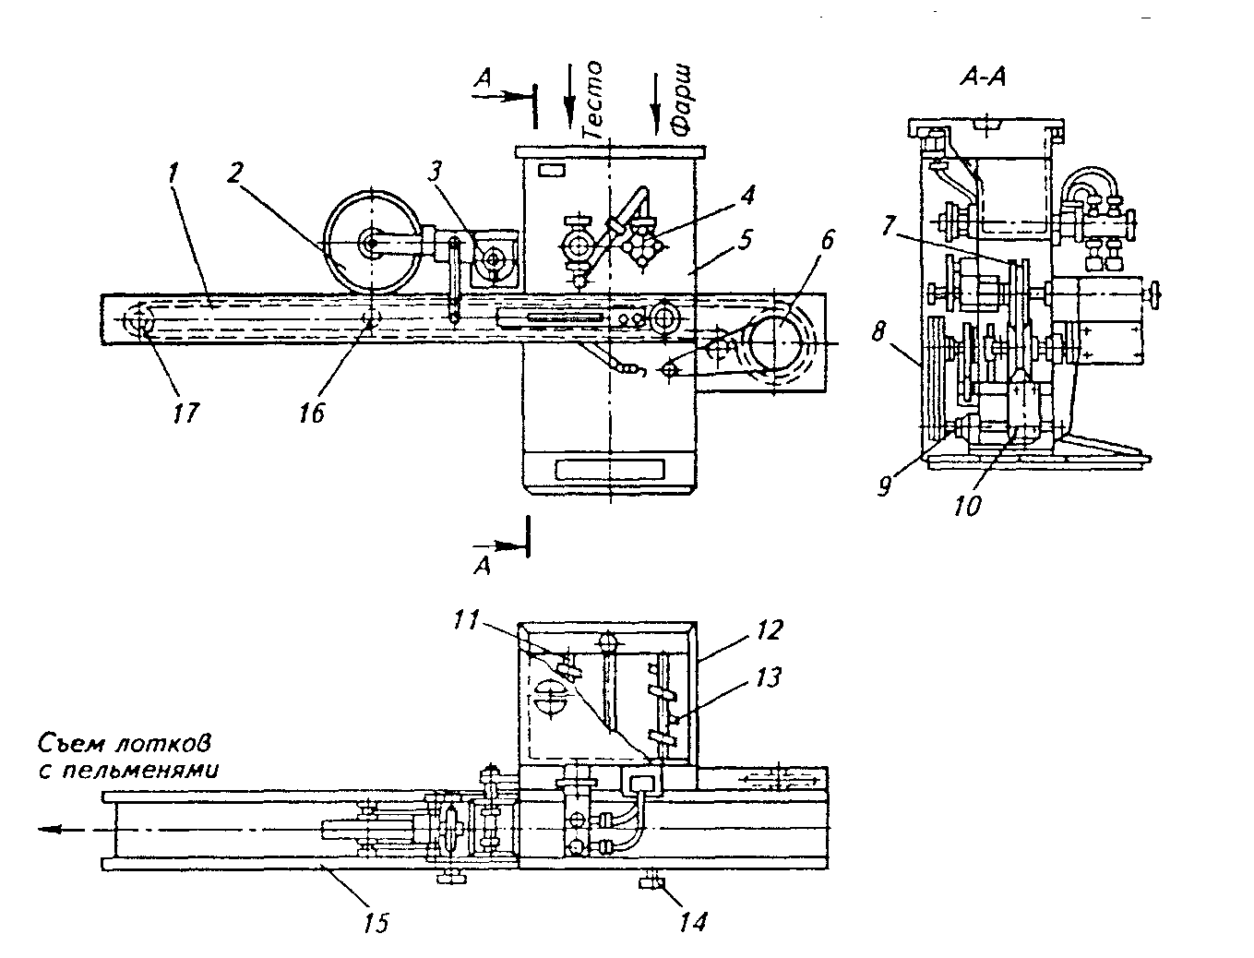
Рис.9.23. Автомат пельменный СУБ-2-67:
1 – конвейер; 2 – барабан; 3 – мучной бункер; 4 – ротационный насос; 5 – станина; 6 – ведущий барабан; 7 – вариатор скоростей; 8 – кожух; 9 – электродвигатель; 10 – магнитный пускатель; 11, 13 – шнеки; 12 – сдвоенный бункер; 14 – маховичок; 15 – рама конвейера; 16 – опорный ролик; 17 – натяжной ролик

Дозировочно-формовочный автомат АФМР-8000 предназначен для изготовления шницелей, бифштексов, котлет, биточков и тефтелей из фарша, укладки их на лотки и панирования. При вращении формующего барабана фарш под давлением поступает в пространство, образующееся между питателем и барабаном. При этом находящиеся в верхнем положении поршни со штангой опускаются до тех пор, пока не упрутся в регулирующие кулаки, после чего фарш наполняет надпоршневое пространство. При дальнейшем вращении барабана поршни выдавливают отформованные изделия, которые срезаются вибрирующим ножом. Изделия падают на лотки, проходящие под барабаном по конвейеру. Лотки поступают из магазина, вместимостью 15 лотков. На один лоток укладывается 15 шницелей или бифштексов, 24 котлеты или биточка, 54 тефтели. Производительность при изготовлении шницелей и бифштексов диаметром 80 мм и массой 65…107 г 4000 шт/ч, котлет и биточков диаметром 60 мм и массой 40…65 г 5300, тефтелей диаметром 40 мм и массой 18…23 г 8000 шт/ч. Допускаемое отклонение от массы одного изделия ±5 %.
Техническая характеристика пельменных автоматов приведена в таблице 9.6.

9.6. Техническая характеристика пельменных автоматов

Показатель | Л5-ФАП | СУБ-2-67 | П6-ФПВ
Производительность, кг/ч | 60 | 400 | 400-600
Масса пельменя, г | 12+3 | 12 + 1,2 | 12 + 1,2
Толщина тестовой оболочки, мм | 2 | 2 | 2
Толщина теста в местах заделки, мм | 3 | 2,5 | 2,5
Установленная мощность, кВт | 0,37 | 1,5 | 3,0
Габаритные размеры, мм | 1000×480×470 | 2800×930×1240 | 3000×1100×1320
Масса автомата, кг | 70 | 550 | 830

Контрольные вопросы и задания: 1. Классификация машин для измельчения мяса. 2. Чем различается принцип работы двухкаскадной мясорезательной машины и мясорезательной машины М6-ФРД? 3. С помощью чего регулируется степень измельчения мяса и шпика в шпигорезках? 4. Почему витки шнека волчка выполнены с переменным шагом? 5. Назовите основные регулировки волчков? 6. Каковы отличительные особенности высокопроизводительных волчков? 7. Какой тип куттеров можно использовать в качестве мешалки? 8. Какое количество ножей может иметь куттер? 9. Каковы преимущества вакуумных куттеров перед обычными? 10. На каких машинах можно получить сверхтонкое измельчение мяса? 11. Чем отличаются рабочие органы фаршемешалок с одним валом от двухвальных? 12. Как осуществляется выгрузка готового продукта в фаршемешалках различного типа? 13.Какие конструктивные особенности шнеков в фаршемешалке Л5-ФМ2-У-335 позволяют ускорить процесс перемешивания? 14.Чем отличается устройство загрузки сырья в фаршемешалке Л5-ФМ2-У-335 от аналогичного в Л5-ФМВ-630А "Бирюса"? 15.В чем преимущество вакуумных фаршемешалок перед фаршемешалками открытого типа? 16.Какие типы насосов и для чего применяются в фаршемешалке Л5-ФМВ-630А "Бирюса"? 17.С какой частотой вращаются рабочие органы фаршемешалок? 18.Какова вместимость дежи смесителя А1-ФЛБ/1? 19.Классификация шприцев? 20.Для чего в процессе шприцевания фарш вакуумируется? 21.Какова плотность шприцевания различных колбасных изделий и от чего она зависит? 22.Чем принципиально отличается гидравлический шприц-дозировщик от вакуумных шприцев? 23.Назовите основные регулировки гидравлического шприца-дозировщика Е8-ФНА-01? 24.Перечислите основные части привода котлетного автомата АК2М-40? 25.Как осуществляется настройка пельменного автомата СУБ-2-67 на необходимый режим работы?

